` | Федеральное агентство по рыболовству  БГАРФ ФГБОУ ВО «КГТУ»  Калининградский морской рыбопромышленный колледж
РАССМОТРЕНО И ОДОБРЕНО  На заседании педагогического совета  ________________________________  Протокол №___от «__»________2020г.  Зав. отделением ______Страфилов А.П. |  |  | УТВЕРЖДАЮ  Зам. начальника колледжа  по учебно-методической работе  М.С. Агеева
ПМ.01 ЭКСПЛУАТАЦИЯ, ТЕХНИЧЕСКОЕ ОБСЛУЖИВАНИЕ И
РЕМОНТ СУДОВОГО ЭНЕРГЕТИЧЕСКОГО ОБОРУДОВАНИЯ
МДК 01.01. Основы эксплуатации, технического обслуживания и ремонта судового энергетического оборудования
ЧЕТЫРЕХТАКТНЫЙ ДВИГАТЕЛЬ БЕЗ НАДДУВА
Методическое указание по курсовой работе для специальности
26.02.05 «Эксплуатация судовых энергетических установок»
МО-26.02.05.МДК.01.01.КР
РАЗРАБОТЧИК |  | Преподаватели колледжа Либерис Г.К.,
ЗАВЕДУЮЩИЙ ОТДЕЛЕНИЕМ |  | Страфилов А.П.
ГОД РАЗРАБОТКИ |  | 2020

Методическое указание по курсовой работе составлены в соответствии с рабочей программой ПМ.01 «Эксплуатация, техническое обслуживание и ремонт судового энергетического оборудования», по специальности 26.02.05 «Эксплуатация судовых энергетических установок»

Содержание

Введение 5
РАЗДЕЛ 1. ОСНОВНЫЕ ПОЛОЖЕНИЯ О КУРСОВОМ ПРОЕКТИРОВАНИИ 8
1.1. Цели и задачи курсовой работы 8
1.2 Задание и тематика курсовых работ 9
1.3 Специальное задание 9
1.4 Требования к заданию и исходные данные для курсового проектирования 10
1.5 Составные части курсового проекта их объем и содержание. 10
1.6 Последовательность работы при выполнении курсового проекта. 13
1.7 Подготовка к защите и защита курсовой работы, 13
1.8 Методические рекомендации по выполнению курсовой работы. 14
1.9 Подготовка работы к защите 27
РАЗДЕЛ 2. ОСНОВНЫЕ ОБОЗНАЧЕНИЯ ОБЩЕТЕХНИЧЕСКИХ ВЕЛИЧИН 28
2.1 Расчет рабочего цикла 28
РАЗДЕЛ 3. ОСНОВНЫЕ ТРЕБОВАНИЯ, ПРЕДЪЯВЛЯЕМЫЕ К СУДОВЫМ ДИЗЕЛЯМ 31
РАЗДЕЛ 4. ТОПЛИВО ДЛЯ СУДОВЫХ ДИЗЕЛЕЙ 33
РАЗДЕЛ 5. ТЕПЛОВОЙ РАСЧЕТ РАБОЧЕГО ЦИКЛА 36
5.1. Параметры процесса наполнения 36
5.2 Параметры процесса сжатия 38
5.3 Параметры процесса сгорания 39
5.4 Параметры процесса расширения 41
5.5 Среднее индикаторное и среднее эффективное давление 42
5.6 Основные эксплуатационные и конструктивные показатели 42
РАЗДЕЛ 6. РАСЧЕТ РАБОЧЕГО ЦИКЛА СУДОВОГО 4-Х ТАКТНОГО ДВИГАТЕЛЯ БЕЗ НАДДУВА 45
6.1 Выбор исходных данных и обоснование выбора для расчета рабочего цикла судового четырехтактного двигателя без наддуваприведены в таблице 13. 45
6.2 Расчет параметров процесса наполнения рабочего цилиндра 46
6.3 Расчет параметров процесса сжатия 46
6.4 Расчет параметров процесса сгорания: 47
6.5 Расчет параметров процесса расширения 48
2.6 Расчет основных индикаторных и эффективных показателей цикла 48
6.7 Расчет диаметра рабочего цилиндра и хода поршня 49
6.8 Построение индикаторной диаграммы 50
РАЗДЕЛ 7. ОСНОВЫ ДИНАМИКИ ПОРШНЕВОГО ДВИГАТЕЛЯ 53
7.1. Силы и моменты, действующие в кривошипно-шатунном механизме 53
7.2 Построение диаграммы сил инерции по методу Толле 57
7.3 Построение диаграммы движущих сил 58
7.4 Построение диаграммы касательных усилий для одного цилиндра в зависимости от угла поворота кривошипа коленчатого вала 61
7.5 Построение суммарной диаграммы касательных усилий многоцилиндрового двигателя 64
7.6 Расчет маховика 66
ТЕМА ЗАДАНИЙ НА КУРСОВУЮ РАБОТУ 69
ПРИЛОЖЕНИЕ №1 74
ИСПОЛЬЗУЕМЫЕ ИСТОЧНИКИ ЛИТЕРАТУРЫ 78

Введение

В соответствии с ФГОС по специальности 26.02.05 "Эксплуатация судовых энергетических установок", в рамках ПМ.01 «Эксплуатация, техническое обслуживание и ремонт судового энергетического оборудования» учебным планом, предусмотрено выполнение обучающимися курсового проекта.
Актуальность курсового проектирования по четырехтактному двигателю без наддува, связано с тем, что судовые энергетические установки с двигателями внутреннего сгорания получили наибольшее распространение на рыбопромысловом флоте. Курсовая работа является завершающим этапом в изучении МДК 01.01. «Основы эксплуатации, технического обслуживания и ремонта судового энергетического оборудования» и выполняется каждым курсантом по индивидуальным заданиям.
Данные методическое пособие подготовлено с целью оказания организационной и методической помощи обучающимся при выполнении курсовой работы.
Выполнение курсовой работы способствует формированию у обучающихся следующих элементов компетенций:
Общих компетенций
ОК 1. Понимать сущность и социальную значимость своей будущей профессии, проявлять к ней устойчивый интерес.
ОК 2. Организовывать собственную деятельность, выбирать типовые методы и способы выполнения профессиональных задач, оценивать их эффективность и качество.
ОК 3. Принимать решения в стандартных и нестандартных ситуациях и нести за них ответственность.
ОК 4. Осуществлять поиск и использование информации, необходимой для эффективного выполнения профессиональных задач, профессионального и личностного развития.
ОК 5. Использовать информационно-коммуникационные технологии в профессиональной деятельности.
ОК 6. Работать в коллективе и команде, эффективно общаться с коллегами, руководством, потребителями.
ОК 7. Брать на себя ответственность за работу членов команды (подчиненных), результат выполнения заданий.
ОК 8. Самостоятельно определять задачи профессионального и личностного развития, заниматься самообразованием, осознанно планировать повышение квалификации.
ОК 9. Ориентироваться в условиях частой смены технологий в профессиональной деятельности.
ОК10. Владеть письменной и устной коммуникацией на государственном и иностранном языке.
профессиональных компетенций согласно ФГОС СПО
ПК 1.1 Обеспечивать техническую эксплуатацию главных энергетических установок судна, вспомогательных механизмов и связанных с ними систем управления.
ПК 1.2 Осуществлять контроль выполнения национальных и международных требований по эксплуатации судна.
ПК 1.3 Выполнять техническое обслуживание и ремонт судового оборудования.
ПК 1.4 Осуществлять выбор оборудования, элементов и систем оборудования для замены в процессе эксплуатации судов.
ПК 1.5 Осуществлять эксплуатацию судовых технических средств в соответствии с установленными правилами и процедурами, обеспечивающими безопасность операций и отсутствие загрязнения окружающей среды
Компетентности согласно МК ПДНВ
К 1 Несение безопасной машинной вахты
К 4 Эксплуатация главных установок и вспомогательных механизмов и связанных с ними систем управления
К 5 Эксплуатация систем топливных, смазочных, балластных и других насосных систем и связанных с ними систем управления
К 6 Эксплуатация электрооборудования, электронной аппаратуры и систем управления
К 7 Техническое обслуживание и ремонт электрического и электронного оборудования
К 8 Надлежащее использование ручных инструментов, станков и измерительных инструментов для изготовления деталей и ремонта на судне
К 9 Техническое обслуживание и ремонт судовых механизмов и оборудования
К 10 Обеспечение выполнения требований по предотвращению загрязнения
К 11 Поддержание судна в мореходном состоянии
К 15 Наблюдение за соблюдением требований законодательства
К 20 Для несения вахты в котельном отделении: Поддержание правильного уровня воды и давления пара
В пособии изложены вопросы организации выполнения курсовой работы, требования к содержанию, общему и оформлению работы, приведены методические рекомендации для отработки отдельных разделов курсовой работы.
Оформление составляющих частей курсовой работы, осуществляется в соответствие с инструкцией по оформлению учебной и учебно-методической документации в колледже и требованиями стандартов ЕСКД.

РАЗДЕЛ 1. ОСНОВНЫЕ ПОЛОЖЕНИЯ О КУРСОВОМ ПРОЕКТИРОВАНИИ
Курсовая работа - вид учебной деятельности обучающихся по профессиональному модулю профессионального учебного цикла, реализуется в пределах времени, отведенного на его изучение и предназначена для подтверждения результатов освоенных составляющих общих и профессиональных компетенций по виду деятельности представляемого профессионального модуля в рамках комплекта оценочных средств с учетом требований действующих нормативных документов.
Курсовая работа, по МДК 01.01. «Основы эксплуатации, технического обслуживания и ремонта судового энергетического оборудования» проводится в соответствии с документами колледжа:
-Методические рекомендации по организации и выполнению курсовых работ (QD-8.5-01.10 версия 4, от 01.11.2019 г.)
-Положение об организации выполнения курсовых работ обучающимися колледжа (QD-8.5-01.05, версия 4 от 09.10.2019);
-Учебная и учебно-методическая документация Инструкция по оформлению документов (QD-7.5-01.06, версия 4, утвержденная приказом по колледжу от 10.02.2014 г. № 37-СПО-41 общ.);
-Методическое пособие Требования стандартов ЕСКД к конструкторской документации (QD-7.5-01.07, версия 5, утвержденная начальником колледжа 20.10.2017 г.).
Курсовая работа, относится к проекту расчетно-графического характера с включением элементов поверочных расчетов.
Не следует считать, что предлагаемое методическое пособие может заменить учебники и справочники. Пособие рассчитано на одновременное использование технической литературы, перечень которой приводится ниже.

  - Цели и задачи курсовой работы
Цель курсовой работы формирование профессиональных компетенций, совершенствование у обучающихся умения и навыков в применении полученных знаний к решению технико-экономических вопросов, связанных с эксплуатацией судовых дизельных установок. Выполнение курсовой работы способствует повышению уровня теоретической и практической подготовки специалистов флота рыбной промышленности.
Задачи курсовой работы:
углубить и закрепить знания по данной дисциплине;
привить навыки пользования технической справочной и другой литературой, умение пользоваться техническими средствами по обработке информации;
дать достаточные для механика-эксплуатационника навыки по конструированию и выполнению технических расчетов по критической оценке технико-экономических показателей, как проектируемых, так и действующих дизельных установок.
Работая над курсовой работой, обучающийся должен подходить к решению вопросов творчески и с инициативой.

1.2 Задание и тематика курсовых работ
Тематика курсовых работ определяет конкретные производственные задачи подготовки специалистов.
Темы курсовых работ выбраны исходя из содержания ПМ.01 «Эксплуатация, техническое обслуживание и ремонт судового энергетического оборудования», в соответствии с ФГОС СПО ПССЗ, и ориентированы на результат –освоение компетенций.
Задание на курсовое проектирование выдаётся каждому курсанту индивидуально. С целью приближения курсового проектирования к практике предлагается примерно следующая тематика курсовых проектов по судовым двигателям внутреннего сгорания:
Расчет рабочего цикла четырехтактного тихоходного двигателя без наддува;
Расчет рабочего цикла четырехтактного тихоходного двигателя с наддувом;
Расчет рабочего цикла быстроходного четырехтактного двигателя без наддува и с газотурбинным наддувом;
Расчет рабочего цикла двухтактного малооборотного двигателя без наддува с контурной поперечной продувкой;
Расчет рабочего цикла двухтактного малооборотного двигателя с контурной или прямоточной-клапанной продувкой с газотурбинным наддувом.

1.3 Специальное задание
В специальное задание может быть включено:
- Построение диаграммы «время-сечение»;
- Исследование касательных усилий на шейках коленчатого вала;
- Исследование давлений нормальной составляющей движущей силы на стенки цилиндра четырехтактных и двухтактных тронковых двигателей или на параллель двухтактных крейцкопфных двигателей.
- подбор газотурбонагнетателя для проектируемого ДВС.

1.4 Требования к заданию и исходные данные для курсового проектирования
Задание должно отражать содержание проекта, последовательность и сроки его выполнения. Очевидно, чаще других будет выдаваться тема: «Эскизный проект судового двигателя работающего на ______(указывается его тип и способ передачи мощности на гребной винт или на генератор постоянного или переменного тока).
В этом случае даются следующие исходные данные:
- эффективная номинальная мощность двигателя прототипа Ne (кВт);
- число оборотов коленчатого вала n( с⁻¹ );
- марка двигателя согласно ГОСТ 4393-74;
- марка топлива и его состав.
Исходные данные должны соответствовать конкретным двигателям, применяющимся на судах флота рыбной промышленности.
Рассмотренные цикловой комиссией темы заданий на курсовое проектирование курсантов учебной группы сводятся на специальном бланке для утверждения Заместителем Начальника колледжа по учебной работе. (см. Приложение 1. Перечень тем заданий на курсовое проектирование)

1.5 Составные части курсового проекта их объем и содержание.
Курсовой проект состоит из пояснительной записки, выполненной на 30-32 листах печатного текста.
Содержание пояснительной записки:
Введение (1 ... 2 с.), в котором раскрывается актуальность выбранной темы, излагается цель и задачи работы, ожидаемые результаты.
Введение, в котором излагается:
Цель курсовой работы, (цель должна быть реально выполнимой, связана с проблемой исследования и ее темой, легко проверяемой, измеримой и представлять в обобщенном виде конечный результат исследования, формулирование цели начинается со слов: выявить влияние, определить условия, разработать технологию, спроектировать процесс и т.д.) назначение и область применения двигателя (1 стр.).
Тактико-технические характеристики двигателя прототипа (1 стр.). 3десь необходимо указать ТТХ двигателя - прототипа: мощность, диаметр цилиндра, ход поршня, степень сжатия, максимальное давление сгорания, среднее эффективное давление, массу и габаритные размеры двигателя.
1 Название раздела (теоретическая часть (4 ... 5 с.))
1.1 ........................  1.2 ........................  1.3 ........................  ........................... |  | В разделе теоретической части размещаются теоретические основы изучаемой проблемы, анализ технических, нормативно-правовых и других источников, позволяющих целостно изучить проблему исследования

2 Название раздела (практическая часть (23 ... 25 с.))
2.1 ........................  2.2 ........................  2.3 ........................  ........................... |  | В разделе практической части излагается решение выделенной проблемы. Может включать систему разработанных практических ситуаций, проектирование технологий и др.

- Описание двигателя прототипа, в котором дается описание всех конструктивных узлов из которых состоит двигатель (Остов двигателя, кривошипно-шатунный механизм, механизм газораспределения и системы: топливная, охлаждения, смазки, управления, регулирования, наддува и выпуска) (3-4 стр.).
- Выбор исходных данных для расчета рабочего цикла, в котором указывается наименование величины или параметра, обозначение, численное значение, обоснование выбора или источник принимаемых значений для дальнейших расчетов.
- Тепловой расчет рабочего цикла проектируемого двигателя (10 - 11 стр.), который включает в себя расчет параметров процессов, из которых состоит рабочий цикл, расчет и построение индикаторной диаграммы, расчет индикаторных и эффективных показателей, определение основных геометрических размеров цилиндра двигателя.
Динамический расчет двигателя. (5 6 стр.), который включает в себя:
- Расчет и построение диаграммы сил инерции возвратно поступательно движущихся масс.
- Построение развернутой диаграммы движущих сил
- Расчет и построение диаграммы касательной силы для одного цилиндра Расчет и построение диаграммы суммарных касательных сил
- Проверка мощности двигателя по крутящему моменту
- Расчет маховика
- Расчетные диаграммы, выполняются на миллиметровой бумаге ф. А1 и содержат:
- Расчетная индикаторная диаграмма
- Диаграмма сил инерции возвратно-поступательно движущихся масс
- Развернутая диаграмма движущихся сил
- Диаграмма касательной силы для одного цилиндра
- Диаграмма суммарных касательных сил

Заключение(1 с.), в котором отражаются выводы и рекомендации относительно возможностей практического применения полученных результатов.
Перечень используемой литературы (1 ... 2 с.). Приводится список литературы, используемой при выполнении курсовой работы.
На все литературные источники в соответствии с ГОСТ Р 7.1-2003 указывается: фамилия и инициалы автора, заглавие, выходные данные – место издания, название издательства, год издания или название учреждения.

ОБЩИЕ ТРЕБОВАНИЯ К СОЗДАНИЮ КУРСОВОЙ РАБОТЫ
Текст документов, входящих в методическое обеспечение, оформляется с использованием текстового редактора Microsoft Word:
-параметры страницы А4, ориентация книжная или альбомная;
-поля страницы: левое –20 мм, правое –10 мм, верхнее–20 мм, нижнее–20 мм
-шрифтом Times New Roman размером 12-14 кегль или Arial размером 12 кегль;
-красная строка печатается с абзацным отступом от левого поля, равным 12,5 мм;
-межстрочный интервал полуторный;
-для выделения части текста документа (заголовка) могут использоваться шрифты полужирного начертания и 1,5 - 2 интервала между строками;
-при создании таблиц используется шрифт меньших размеров, использование шрифтов с подчеркиванием в таблице допускается.

1.6 Последовательность работы при выполнении курсового проекта

Согласно учебному плану, курсанты приступают к выполнению курсового проекта перед плавательной практикой, поэтому руководителю курсового проектирования с целью приближения к реальным условиям целесообразно увязать задание на курсовое проектирование с типом энергетической установки, на которой курсант будет проходить практику. Для выполнения курсового проекта в сроки, предусмотренные учебным планом и его поэтапного контроля, курсантам выдается график выполнения разделов проекта, включая выполнение и оформление пояснительной записки и графической части (См. Приложение 4).
Поэтапное выполнение курсового проекта каждым курсантом рекомендуется освещать на экране.

1.7 Подготовка к защите и защита курсовой работы

Перед предоставлением курсовой работы, на проверку руководителю, обучающемуся необходимо выполнить следующее:
- проверить нумерацию страниц
- заменить страницы, если на них при устранении описок (неточностей) появилось много исправлений
- нет ли орфографических и пунктуационных ошибок
- нет ли разнобоя в условных обозначениях, сокращениях
- правильно ли сделаны ссылки на текст, литературу, расчеты, иллюстрации, таблицы и т.д.
- не перепутаны ли элементы формул, имеющих одинаковое обозначение, но различное смысловое значение
- все ли таблицы, иллюстрации, формулы пронумерованы
При просмотре законченного курсовой работы, руководитель отмечает все замечания на полях пояснительной записки и графических документов, которые должны быть учтены автором проекта.
Законченный курсовой работы, подвергается нормоконтролю. Нормоконтроль проводится в соответствии с руководящим документом РД 16-01-005-86, который разработан по рекомендациям ГОСТ 2.111-68 для конструкторских документов (См. методическое пособие [1]).
Функции нормоконтроля выполняет руководитель курсовой работы. Виды контроля конструкторской документации приведены в методическом пособии. После исправления замечаний, курсант подписывает титульный лист, задание на курсовое проектирование, содержание, спецификацию пояснительной записки и графическую часть.
По признании годным для защиты, курсовая работа, подписывается руководителем, председателем предметной цикловой комиссии и заведующим судомеханическим отделением и выдается курсанту вместе с отзывом, форма К61 (см. Приложение 5).
Как правило, защита курсовой работы, должна быть произведена за одну - две недели до окончания семестра. График защиты выставляется в соответствии со сроками выполнения, указанном в задании на курсовое проектирование и заблаговременно доводится до общего сведения.
Оценка за проект выставляется после выполнения всех разделов задания, исправлений и доработки с учетом знаний проектанта, обнаруженных им при собеседовании. Критерием для оценки являются:
- степень самостоятельности выполнения проекта
- качество усвоения материала
- приобретение знаний и навыков, вытекающих из задач курсового проектирования

1.8 Методические рекомендации по выполнению курсовой работы
- при выполнении курсовой работы, необходимо строго соблюдать Требования Стандартов ЕСКД к конструкторской документации, Государственные стандарты, Нормативные документы и рекомендации.
- отработку вопросов и выполнение необходимых расчетов в соответствии с заданием на курсовое проектирование, целесообразно производить параллельно с выполнением графических документов.

Обозначение курсовых и дипломных работ
Курсовые работы по профессиональным модулям принято обозначать в соответствии с ГОСТ 2.201-80 «ЕСКД. Обозначение изделий и конструкторских документов», установив следующую структуру обозначения:

 |  |  |  | ХХХХ |  |  |  |  | . |  | ХХХХХХ |  |  | . | ХХХ
Код организации разработчика
(Калининградский морской рыбопромышленный колледж (КМРК))
Код специальности – 26.02.05 (без разделительных знаков)
Порядковый регистрационный номер - | (порядковый номер фамилии обучающегося в приказе по закреплению темы работы)
Например, обозначение курсовой работы - для специальности 26.02.05 Эксплуатация судовых энергетических установок: КМРК.26.02.05.
К обозначению документа, установленного стандартом ЕСКД добавляются шифры:
для пояснительной записки - ПЗ, а для чертежей и схем – 000, 001, 002 и т.д. с дополнением ВО - общий вид; ТС - технологическая схема; КС - кинематическая схема; МЧ - монтажный чертеж; ГС - гидравлическая схема; СБ - сборочный чертеж; ГЧ - габаритный чертеж; ТБ – таблицы; РР – расчеты, ПЛ - планировка.

Текстовый документ представляется пояснительной запиской, первым листом которой является титульный лист (без нумерации), оформленный на формате А4 для курсовой работы по форме F-7.5-04.04
Схемы титульных листов для работ составлены по аналогии с рекомендациями ГОСТ 2.105–95. /См приложение/
Форма F-7.5-04.04

Федеральное агентство по рыболовству
БГАРФ ФГБОУ ВО «КГТУ»
Калининградский морской рыбопромышленный колледж

Допущен к защите

должность руководителя учебного подразделения
______________ ____________________
подпись, дата инициалы, фамилия

наименование профессионального модуля

Курсовая работа
тема работы
Пояснительная записка
_________________________________
обозначение документа

Разработал обучающийся _____________________
шифр учебной группы
_________________ ___________________
подпись, дата инициалы, фамилия

Руководитель
_________________ ___________________
подпись, дата инициалы, фамилия

Нормоконтроль
_________________ ___________________
подпись, дата инициалы, фамилия

После титульного листа помещается индивидуальное задание на работу. Задание оформляется в соответствии с общими требованиями к текстовым документам (ГОСТ 2.105-95), но без рамки и основной надписи на формате А4 по форме F-7.5-04.08.

Форма F-7.5-01.08  Федеральное агентство по рыболовству  БГАРФ ФГБОУ ВО «КГТУ»  Калининградский морской рыбопромышленный колледж  ПОЯСНИТЕЛЬНАЯ ЗАПИСКА  Титульный лист  Задание  Заглавный лист (при необходимости и его продолжение) |  | название раздела практической части  1…2 с  Рекомендуемая литература  Изменения по заданию
   |  | УТВЕРЖДАЮ
   |  | должность руководителя учебного подразделения
   |  | подпись, дата |  | инициалы, фамилия
  Задание на
   |  |  | вид работ: курсовая работа, практика, выпускная квалификационная работа и др.
  по
   | наименование профессионального модуля
  выпускника |  |  |  |  |  | курса |  | учебной группы
   |  |  |  |  |  |  |  |  | шифр учебной группы
  специальности
   |  |  |  |  | код, наименование специальности
  фамилия, имя, отчество выпускника
  Тема:
  Исходные данные:
  Содержание работы
  вид документа: пояснительная записка, графические, технологические документы, отчет и др.
  Введение
  1.1 |  | 1.2 с
  1.2 |  | название раздела теоритической части
  1.3 |  | название подраздела
  1.4
  1.5
  1.6
  2
  Содержание раздела (название подраздела) | Шифр  ОК и ПК | Показатели оценки результата  (способен…,готов…,и т.д.)
  Графические документы
  Заключение
  1
  2
  3
  ,,,
  Дата выдачи задания |  |  | Срок окончания работы
  Руководитель работы
   |  | подпись |  |  | инициалы, фамилия
  Задание рассмотрено на заседании
   |  |  |  | наименование методической комиссии
  Протокол заседания |  | от |  |  |  |  | 20 |  | г |  | №
  Председатель методической комиссии /
  руководитель учебного подразделения
   |  |  | подпись |  |  |  |  |  |  |  |  |  |  |  | инициалы, фамилия
  Выпускник
   |  |  | подпись |  |  |  |  |  |  |  |  |  |  |  | инициалы, фамилия

Следующим документом пояснительной записки является график поэтапного выполнения курсовой работы обучающегося. График разрабатывается руководителем работы по форме форма F-7.5-01.09.

Форма F-7.5-01.09
Федеральное агентство по рыболовству
БГАРФ ФГБОУ ВО «КГТУ»
Калининградский морской рыбопромышленный колледж

 |  |  | УТВЕРЖДАЮ
 |  |  | должность руководителя учебного подразделения
 |  |  | подпись, дата |  | инициалы, фамилия

График
поэтапного выполнения _______________________________ работы
вид выполнения работы (курсовая, дипломная)
по профессиональному модулю
наименование профессионального модуля
фамилия, имя, отчество обучающегося

специальность |  |  | курс |  |  | учебная группа
 | код |  |  |  |  |  | шифр группы

Этапы работы | Последовательность выполнения работы |  | Примерный объем выполняемого этапа в % | Срок  выполнения | Отметка руководителя  о выполнении работы
Этапы работы | пояснительная  записка (разделы и подразделы) | графические  документы | Примерный объем выполняемого этапа в % | Срок  выполнения | Отметка руководителя  о выполнении работы
1
2
3
4
5
6
7
8
9
10
11
12
13
14
15
16
17
18
19
20
21
22
 | Итого

Сдача руководителю работы на проверку и составление отзыва
дата
Руководитель работы
 |  | подпись |  | инициалы, фамилия

Следующим в текстовом документе является заглавный лист, на котором помещают содержание, включающее номера и наименование разделов и подразделов с указанием номеров листов.
Слово "Содержание" записывают в виде заголовка симметрично тексту с прописной буквы. Наименование разделов и подразделов, включенные в содержание записывают строчными буквами, начиная с прописной буквы. При необходимости, включают продолжение заглавного листа.
Заглавный лист и последующие листы пояснительной записки работы должны соответствовать требованиям ГОСТ 2 .106-96 и выполняться по формам 5 и 5а (т.е. дополняться рамкой и основной надписью: для заглавного листа по форме 2, а последующих листов по форме 2а ГОСТ 2.104-2006).В основной надписи формы 2 включаются:
Разраб. – автор работы;
Пров. – руководитель работы;
Консульт. – для дипломной работы (при необходимости);
Н. контр. – нормоконтроль работы;
Утв. – руководитель учебного подразделения.

Основная надпись для заглавного листа пояснительной записки (форма 2):
5
15
5
15
5
50
70
8 х 5 = 40
185
10
15
23
10
7
5
5

 |  |  |  |  | (Обозначение документа)
Изм. | Лист | № докум | Подп. | Дата
Разраб. |  |  |  |  | (Наименование изделия  или документа) | Литера |  |  | Лист | Листов
Пров. |  |  |  |  | (Наименование изделия  или документа)
20  15  15 |  |  |  |  | (Наименование изделия  или документа) | (Код группы)  20  15  15
Н. контр. |  |  |  |  | (Наименование изделия  или документа)
Утв. |  |  |  |  | (Наименование изделия  или документа)

Основная надпись последующих листов текстовых документов (форма 2а):
10
5
5
185
100900000
15
20
15
7
10
5
3 х 5 = 15
5

 |  |  |  |  | (Обозначение документа) | Лист
Изм. | Лист | № докум | Подп. | Дата | (Обозначение документа)

Образец заглавного листа пояснительной записки
10
5
15
10 min

Содержание
17

20
8
Введение
1 Судовая электроэнергетическая установка судна………..…….….…. | 3
1.1 Краткие данные о судне и его энергетической установке………….. | 3
1.2 Оценка основных технико-эксплуатационных показателей и надежности СЭЭС……..……………..……..……………..……………………..……… | 5
1.3 Выбор и краткое обоснование параметров СЭЭС: | 6
- выбор рода тока……………………………………..……………………... | 6
- выбор рода напряжения………….…..…………………………....……… | 9
1.4 Выбор и построение функциональной схемы СЭЭС………………...… | 11
1.5 Выбор коммутационной и защитной аппаратуры ГРЩ…….......……. | 12
1.6 Техническое обслуживание и эксплуатация элементов СЭЭС…..…. | 13
2 Расчет СЭЭС судна……………………………………………….…….……... | 15
2.1 Расчет токов короткого замыкания…………………..……….………... | 15
2.2 Расчет кабельной сети, отходящие от ГРЩ………..……..………….. | 16
2.3 Расчет провала напряжения……………………………………………….. | 17
2.4 Расчет освещения судовых помещений……..…………………………… | 20
2.5 Расчет емкости АБ МАО…………..………………..…………………..... | 21
2.6 Расчет и составление таблицы нагрузок СЭС по режимам работы судна………..………………………………………………………………………… | 22

 |  |  |  |  | КМРК.26 02 06.011ПЗ
Изм. | Лист | № документа | Подпись | Дата
Разраб. |  | Иванов | подпись | … | Организация и выполнение работ по эксплуатации закаточной машины BF в линии по производству сборной банки на ОАО «Калининградский тарный комбинат»  Пояснительная записка | Литера |  |  | Лист | Листов
Пров. |  | Петров | подпись | … |  |  |  |  | 1 | 34
 |  | … | … | … |  | КМРК  гр. 13-СЭ 18
Н. контр. |  | Сидоров | подпись | …
Утв.. |  | Ушаков | подпись | …

Образец продолжения заглавного листа пояснительной записки

10 min
20
8
3 Обоснование и характеристика предложений по совершенствованию работы СЭЭС………………………………………………………………………... | 23
4 Заключение………...………………………………………………………………. | 24
5 Список использованной литературы и других источников…………...… | 25

10

17

 |  |  |  |  | КМРК.26 02 05.КР | Лист
 |  |  |  |  | КМРК.26 02 05.КР | 2
Изм. | Лист | № документа | Подпись | Дата | КМРК.26 02 05.КР | 2
Построение текстапояснительной записки
Текст разделяют на разделы и подразделы.
Разделы должны иметь порядковые номера в пределах всего документа, обозначенные арабскими цифрами без точки и записанные с абзацевого отступа:
1 Наименование раздела
2 Наименование раздела
3 …
Подразделы должны иметь нумерацию в пределах каждого раздела. Номер подраздела состоит из номеров раздела и подраздела, разделенных точкой:
  - Наименование подраздела
  - Наименование подраздела
1.3 …
В конце номера подраздела точка не ставится.
Разделы, как и подразделы, могут состоять из одного или нескольких пунктов:
    - Наименование пункта подраздела
    - Наименование пункта подраздела
    - …
Разделы текста начинают с нового листа.
3 min
3 min

Пример размещения текстового материала, формул, таблиц
10 min
10 0

6.4. Расчет численности основных категорий рабочих

Численность рабочих-сдельщиков, R_{c}, чел., определяется по формуле
15

R_{c}= Q / (F_{g}⋅k_{вн}), (3)

где F_{g} – действительный фонд рабочего времени одного рабочего;
K_{вн} – коэффициент выполнения норм;
Q – трудоемкость выполнения программы.
Трудоемкость рассчитывается по формуле

Q = N⋅t_{шт.}, (4)

где N - годовая программа, шт.;
t_{шт.} – трудоемкость сборки изделия, н-ч.
Действительный фонд рабочего времени определяется на основе баланса отработанного времени, соответствующих расчетов и мероприятий по сокращению потерь рабочего времени.

Таблица 1 – Структура годового действительного фонда времени одного рабочего
Состав рабочего времени | 2014 год
1 Календарный фонд времени, в днях | 366
2 Количество нерабочих дней: всего  в том числе: - праздничных  - выходных | 115  11  104
3 Количество календарных рабочих дней. | 250
4 Неявки на работу (всего, в днях)  в том числе: очередные и дополнительные отпуска  - отпуска по учебе  - отпуска декретные  - по болезни  - прочие неявки, разрешенные законом | 24  20  1,6  1,9  4  1,5
5 Число рабочих дней в году | 226
6 Потери времени в связи с сокращением длительности рабочего дня – всего, в часах | 0,25
7 Средняя продолжительность рабочего дня, в часах | 7,75
8 Полезный фонд рабочего времени одного рабочего, в часах | 1751,5

 |  |  |  |  | КМРК.26 02 05.КР | Лист
 |  |  |  |  | КМРК.26 02 05.КР | 23
Изм. | Лист | № документа | Подпись | Дата | КМРК.26 02 05.КР | 23

Пример размещения текстового материала, рисунков (графиков), формул
10 0

Трудоемкость сборки изделия выбирается из исходных данных и переводится в нормо-часы по каждому разряду

t_{шт.} = 17,91 / 60 = 0,3 (н-ч) (3)

Строим график загрузки станков (рисунок 1).
15

Рисунок 1 – График загрузки

6.13 Технические и страховые заделы

Для обеспечения ритмичности производства на поточной линии создаются технологические и страховые заделы.
Технологический задел – детали и сборочные единицы, находящиеся непосредственно в обработке или на контроле.

 |  |  |  |  | КМРК.26 02 05. КР | Лист
 |  |  |  |  | КМРК.26 02 05. КР | 24
Изм. | Лист | № документа | Подпись | Дата | КМРК.26 02 05. КР | 24

Ссылки на использованные источники
В тексте необходимо ссылаться на документ в целом или на его разделы и приложения, но не на подразделы, пункты, таблицы и иллюстрации. Ссылки на источники согласно ГОСТ 7.1-2003 дают в квадратных скобках в виде порядкового номера, под которым этот источник значится в списке использованных источников, с указанием страниц по типу:
- [5], если ссылка производится на документ в целом;
- [5, с. 49 - 51], если ссылка на раздел;
- [5, с. 241 - 243, прил. 4], если необходимо отослать к приложению.
Общие требования и правила составления библиографической ссылки, основные виды, структуру, состав, расположение в документах устанавливает ГОСТ Р.7.0.5-2008. Система стандартов по информации, библиотечному и издательскому делу. Библиографическая ссылка. Общие требования и правила составления.
В конце текста пояснительной записки приводится список использованной литературы и др. источников. В список источников включаются все использованные источники, которые следует располагать в порядке появления ссылок в тексте.
Сведения о книгах должны включать: фамилию и инициалы автора, заглавие книги, место издания, издательство, год издания. Количественную характеристику (объем в станицах и количество иллюстраций) можно не сообщать. Фамилия автора приводится в именительном падеже. Если книга написана двумя и более авторами, их фамилии с инициалами указываются в той последовательности, в которой они написаны в книге. Выполнение списка и ссылки на него в тексте - по ГОСТ 7.32-2001, список использованной литературы и др. источников включают в содержание текста пояснительной записки.

Оформление листа со списком использованной литературы
и других источников
15
10
5
3min

СПИСОК ИСПОЛЬЗАВАННОЙ ЛИТЕРАТУРЫ
15

1 Яковлев Г.С. Судовые энергетические системы - Л.: Судостроение, 2019
2 Сухарев Е.М. Судовые электрические станции, сети и их эксплуатация - Л.: Судостроение, 2005
3 Лейкин В.С. Судовые электрические станции и сети - М.: Транспорт, 2018
4 Никифоровский Н.Н., Королевский Б.И. Судовые электрические станции - М., Транспорт, 2017
3 min

 |  |  |  |  | КМРК.26 02 05.КР | Лист
 |  |  |  |  | КМРК.26 02 05.КР | 34
Изм. | Лист | № документа | Подпись | Дата | КМРК.26 02 05.КР | 34

1.9 ПОДГОТОВКА РАБОТЫ К ЗАЩИТЕ
1. Перед предоставлением работы на проверку руководителю автору необходимо:
1) проверить нумерацию страниц;
2) заменить страницы, на которых появились исправления;
3) проверить текст на наличие абзацев и окончание строк;
4) а также проверить:
- нет ли орфографических и пунктуационных ошибок;
- нет ли различия в условных обозначениях и сокращениях:
- правильно ли сделаны ссылки на текст, расчеты, рисунки, библиографию и т.д.
- не перепутаны ли элементы формул, имеющих сходные начертания,
- все ли буквенные символы расшифрованы, нет ли повторений;
- все ли страницы, таблицы, рисунки пронумерованы.
2. При просмотре законченной работы руководитель отмечает на полях пояснительной записки все замечания, которые должны быть учтены автором работы. Если необходимо представить дополнительные пояснения и расчеты, то их надлежит помещать на обороте предыдущей страницы.
3. По окончании выполнения курсовой работы титульный и заглавный листы пояснительной записки и графические документы подписывает автор и руководитель работы. Руководитель работы оформляет письменный отзыв о качестве работы автора по форме F-7.5-01.10.
По окончании выполнения курсовой работы титульный и заглавный листы пояснительной записки и графические документы подписывает автор, консультанты по отдельным разделам работы и руководитель работы. Руководитель работы оформляет письменный отзыв о качестве работы автора по форме F-7.5-01.24.

РАЗДЕЛ 2. ОСНОВНЫЕ ОБОЗНАЧЕНИЯ ОБЩЕТЕХНИЧЕСКИХ ВЕЛИЧИН

2.1 Расчет рабочего цикла
Ne – эффективная мощность двигателя (кВт)
Ni – индикаторная мощность двигателя (кВт)
Neц – эффективная цилиндровая мощность двигателя (кВт)
Р_{i}, Р_{е} – среднее индикаторное и среднее эффективное давление цикла (Па)
D – диаметр цилиндра (м)
S – ход поршня (м)
i – коэффициент учитывающий тактность двигателя
z – число цилиндров
Vs – рабочий объем цилиндра (м³)
Vc – объем камеры сжатия (м³)
Va – полный объем цилиндра (м³)
n – частота вращения коленчатого вала (с⁻¹)
c_{m} – средняя скорость поршня (м/с)
b_{i}, b_{e} – удельный индикаторный и эффективный расход топлива (кг/кВтчас)
Q_{H} – низшая теплота сгорания топлива (теплотворная способность топлива) (КДж/кг)
Т_{о}, Р_{о} – температура в ⁰К и давление окружающей среды (МПа) ГОСТ1050-2014
Т_{а}, Р_{а} – температура и давление в конце процесса наполнения
Т_{с}, Р_{с} – температура и давление в конце процесса сжатия
Т_{z}, Р_{z} – максимальная температура и максимальное давление цикла
Т_{в}, Р_{в} – температура и давление в конце процесса расширения
Т_{r}, Р_{r} – температура и давление остаточных газов
Р_{т} – давление газов в выпускном коллекторе
Т_{к}, Р_{к} – температура и давление после нагнетателя
n_{к}– показатель политропы сжатия в нагнетателе
∆Т_{хол} – перепад температуры воздуха на холодильнике после нагнетателя
∆Р_{хол} – потеря давления воздуха на холодильнике после нагнетателя
Т_{s}, Р_{s} – температура и давление свежего заряда воздуха перед органами впуска
n₁, n₂ – средний показатель политропы сжатия и расширения в цилиндре двигателя
ƞ_{н}– коэффициент наполнения цилиндра двигателя свежим зарядом воздуха
$γ$_{r} – коэффициент остаточных газов
λ – степень повышения давления
ρ – степень предварительного расширения
ε – степень сжатия
δ – степень последующего расширения
α – коэффициент избытка воздуха
L₀, L – теоретически необходимое и действительное количество воздуха, необходимое для сгорания 1 кг топлива (КМоль/кг)
М – количество молей продуктов сгорания (КМоль/кг)
β₀, β – теоретический и действительный коэффициент молекулярного изменения
ζ – коэффициент использования тепла в процессе горения
С’_{v} – средняя мольная изохорная теплоемкость воздуха (кДж/КМоль⁰К)
С”_{vm}, C”_{pm}– средняя мольная изохорная и изобарная теплоемкости продуктов сгорания
Ψ – потерянная доля хода поршня в процессе газообмена двухтактных двигателей
$φ$ – коэффициент полноты индикаторной диаграммы
Примечание: Все давления значений расчетных точек цикла даются в абсолютных величинах, а температуры в градусах Кельвина.

2.2 Кинематика и динамика двигателя
R – радиус кривошипа (м)
α – угол поворота кривошипа коленчатого вала (⁰п.к.в.)
L – длина шатуна (м)
λ – отношение радиуса кривошипа к длине шатуна
β – угол отклонения оси шатуна от оси цилиндра
а – ускорение поршня
ω – угловая скорость вращения коленчатого вала (с⁻¹)
М_{п} – масса возвратно-поступательно движущихся частей, отнесенная к площади поршня (мН/м²)
φ_{к}– угол заклинки кривошипов
Р_{j} – сила инерции возвратно-поступательно движущихся масс, отнесенная к площади поршня
Р_{д} – движущая сила, отнесенная к площади поршня
Р_{в} – сила тяжести возвратно-поступательно движущихся масс отнесенная к площади поршня
Т – касательная сила, отнесенная к площади поршня
ƩТ – суммарная касательная сила, отнесенная к площади поршня
Т_{ср} – средняя касательная сила, отнесенная к площади поршня
Т_{сртеор} – теоретическая средняя касательная сила
М_{кр} – крутящий момент
δ – степень неравномерности вращения коленчатого вала

РАЗДЕЛ 3. ОСНОВНЫЕ ТРЕБОВАНИЯ, ПРЕДЪЯВЛЯЕМЫЕ К СУДОВЫМ ДИЗЕЛЯМ
- надежность в работе – свойство дизеля обеспечивать нормальную бесперебойную работу в течение установленного времени на всех заданных эксплуатационных режимах, без снижения заданной мощности, а также каких-либо вынужденных остановок. Надежная работа обеспечивается рациональной конструкцией дизеля и степенью ее отработки; стабильностью выбранных материалов; высоким качеством изготовления; строгим соблюдением всех правил технической эксплуатации.
- высокий ресурс, т.е. возможно продолжительный срок службы до капитального ремонта, в течение которого дизель должен работать надежно и экономично, не снижая своих эксплуатационных показателей.
- высокая экономичность – возможность работать с минимальными удельными расходами топлива и масла на различных эксплуатационных нагрузках и особенно на нагрузках, близких к номинальным.
- безотказный пуск, как холодного, так и горячего дизеля при различных условиях окружающей среды и при наименьших затратах на пуск от посторонних источников энергии.
- технологичная, рациональная и по возможности простая конструкция дизеля, облегчающая его изготовление, монтаж и обслуживание во время эксплуатации.
- возможно полное уравновешивание сил инерции вращающихся и возвратно-поступательно движущихся масс, а также их моментов во избежание возникновения вибрации фундамента и корпуса судна.
- возможно меньшие удельные габариты и масса дизеля и его вспомогательных механизмов как навешанных на дизель, так и установленных вне его.
- отсутствие запретных критических зон частоты вращения для эксплуатационных режимов (особенно для зон, близких к номинальному режиму).
- обеспечение заданной степени неравномерности вращения при номинальной частоте оборотов.
- доступность для наблюдения и осмотра всех наиболее ответственных узлов и систем дизеля.
- обеспечение быстрой и удобной разборки и сборки всех ответственных деталей дизеля, а также удобство ремонта этих деталей.
- полная безопасность обслуживания дизеля при всех эксплуатационных условиях его работы.
- обеспечение минимального шумового уровня, инфракрасного излучения и вибрации самого дизеля, а также его систем впускной, выпускной, продувочной и наддувочной.
- возможность работы дизеля на различных сортах топлива, в том числе и на тяжелых и высокосернистых сортах.
- возможно полная автоматизация работы и управления дизелем для уменьшения количества обслуживающего персонала и облегчения ухода за дизелем.

РАЗДЕЛ 4. ТОПЛИВО ДЛЯ СУДОВЫХ ДИЗЕЛЕЙ

Для судовых дизелей в соответствии с ГОСТ 5.4121-75 топлива условно подразделяются по уровню вязкости при температуре 50⁰С на маловязкие, средневязкие и высоковязкие.
Таблица 1
Тип топлива | Вязкость кинематическая мм²/с, (сСт) |  | Плотность при 20⁰С кг/м³, не более | Содержание серы, % не более | Коксуемость, % не более | Зольность, % не более
Тип топлива | 50⁰С | 80⁰С
Маловязкие | Менее 12 | - | 890 | 1,0 | 0,5 | 0,05
Средневязкие | От 12 до 150 | От 5 до 40 | 970 | 2,5 | 9,0 | 0,20
Высоковязкие | Более 150 | От 40 до 120 | 1015 | 4,3 | - | 0,20

В зависимости от типа, наличия соответствующей системы топливоподготовки и результатов испытаний дизеля рекомендуется применять следующие виды топлив:
- для малооборотных дизелей до 200 об/мин маловязкие сорта топлив типа дизельных дистиллятных ГОСТ 305-2013, средневязкие топлива типа ДТ и высоковязкие сорта топлив типа ДМ ГОСТ 1667-68, а так же мазуты: мазут флотский Ф5, Ф12, топочный 40, топочный 100.
- для среднеоборотных дизелей до 500 об/мин маловязкие сорта топлив ГОСТ 305-2013, и средневязкие сорта топлив типа ДТ по ГОСТ 1667-68.
- для двигателей повышенной оборотности при n> 750 об/мин только маловязкие сорта топлив.
- для всех дизелей независимо от оборотности газотурбинное топливо по ГОСТ 10585-2013.
Все вышеуказанные сорта топлив должны удовлетворять требованиям стандартов, которые приведены в Таблице 2.

Физико-химические свойства топлив, рекомендуемых к применению в судовых дизелях

Таблица 2
Показатели | Марка топлив
Показатели | Дизельное для тепловозных и судовых ДВС  (ГОСТ 305-2013) |  |  | Моторное для  СОД и МОД  (ГОСТ 1667-68) |  | Нефтяное, мазут для котельных установок  (ГОСТ 10585-2013) |  |  | Газотурбинное (ГОСТ 10433-75)
Показатели | Л | З | А | ДТ высший сорт | ДТ первый сорт | ДМ | Ф₅ | Ф₁₂ | А | Б
Цетановое число, не менее | 45 | 45 | 45 | - | - | - | - | - | - | -
Вязкость кинематическая при 20⁰С, мм²/с не более | 3,0 – 6,0 | 1,5 – 5,0 | 1,5 – 4,0 | - | - | - | - | - | - | -
Вязкость условная ⁰ВУ при 50⁰С, не более | - | - | - | 2,95 | 5,0 | 17,4 | 5,0 | 12,0 | 1,6 | 3,0
Температура застывания ⁰С для климатической зоны не выше: умеренной/холодный | -10 | -35/45 | -55 | - | - | - | - | - | - | -
Температура вспышки, ⁰С не ниже | - | - | - | 70 | 65 | 85 | 80 | 90 | 65 | 62
Массовая доля серы % не более:  Малосернистые:  Сернистые: | 0,2  0,5 | 0,2  0,5 | 0,2  0,4 | 0,5  1,5 | 0,5  1,5 | -  2,0 | -  2,0 | 0,6  - | 1,8  - | 1,0  1,0
Массовая доля механических примесей % не более | отс | отс | отс | 0,05 | 0,05 | 0,1 | 0,1 | 0,12 | 0,02 | 0,03
Массовая доля воды % не более | отс | отс | отс | 0,1 | 0,5 | 0,5 | 0,3 | 0,3 | 0,3 | 0,5
Кислотность, мг КОН на 100 см³ топлива не более | 5 | 5 | 5 | - | - | - | - | - | - | -
Зольность, % не более | 0,01 | 0,01 | 0,01 | 0,02 | 0,04 | 0,06 | 0,05 | 0,1 | 0,2 | 0,5
Коксуемость, % не более | 0,2 | 0,3 | 0,3 | 0,3 | 0,3 | 9,0 | 6,0 | 6,0 | - | -
Плотность при 20⁰С кг/м³ не более | 860 | 840 | 830 | 930 | 930 | 970 | 955 | 960 | - | 935

В состав топлив для дизелей входят: С – углерод, Н – водород, S – сера и О – кислород, а так же некоторое количество воды и золы. В расчетах наличием мелких составляющих пренебрегают, поэтому следует принимать средний состав топлива по наличию С, Н, S, О. Средний состав топлив приведен в Таблице 3.

Таблица 3
Средний состав жидких топлив
Состав в % | Дизельные топлива | Моторные топлива | Нефтяные, мазут
С | 87,0 | 86,6 | 86,4
Н | 12,4 | 11,3 | 11,1
О | 0,4 | 0,5 | 0,5
S | 0,2 | 1,6 | 2,0

Теплотворную способность топлива по химическому составу можно определить по формуле Д.И.Менделеева:
Q_{н} = 33900хС + 103000хН – 10900х(О – S) кДж/кг топлива
где: С, Н, О и S – соответственно содержание углерода, водорода, кислорода и серы в массовых долях (например, если углерода С = 85%, то в формулу нужно подставлять С = 0,85). Эти данные приведены в Таблице 4.

Таблица 4
Вид топлива | Низшая теплота сгорания Q_{n}МДж/кг | Плотность ρ при 20⁰С кг/м³
Дизельное | 42,4 – 43,2 | 830 – 880
Соляровое масло | 42,0 – 42,4 | 860 – 920
Моторное | 41,0 – 42,0 | 870 – 940
Мазут | 40,4 – 41,5 | До 1015

ƞ_{мех –} КПД называется отношение эф. Мощности к инд. мощности.
ƞ_{мех =} $\frac{Ne}{Ni}= \frac{Pe}{Pi}=\frac{qi}{qe}$
МеханическоеКПД характеризует относительные потери мощности на трение механизмов двигателя, на выпуск отработавших газов и наполнения цилиндра свежим зарядом, определяет рациональность конструкции двигателя, качество обработки и сборки деталей.

Таблица 5
Четырехтактные ДВС |  | Двухтактные ДВС
без надува | с надувом | без надува | с надувом
0,75 – 0,81 | 0,81 – 0,87 | - | 0,87 – 0,915

Механический КПД показывает, какая часть инд. Мощности может быть превращена в полезную работу , он учитывает потерю на трение , затраты мощности на привод вспомогательных механизмов, а также потери мощности на выталкивание отработавших газов и наполнения цилиндров свежим зарядом. Кроме того, мех. КПД характеризует рациональность конструкции двигателя, обработки и сборки детали.

РАЗДЕЛ 5. ТЕПЛОВОЙ РАСЧЕТ РАБОЧЕГО ЦИКЛА

5.1. Параметры процесса наполнения
В реальном двигателе в начале каждого цикла в цилиндр двигателя поступает определенное количество свежего заряда воздуха. На процесс наполнения влияют следующие факторы:
- аэродинамические потери во впускном тракте, впускных клапанах и продувочных окнах, а если двигатель с надувом, сюда добавляются потери на холодильнике воздуха после нагнетателя, в результате чего давление в конце процесса наполнения снижается.
- подогрев воздуха от соприкосновения с нагретыми деталями двигателя (стенки цилиндров, донышко поршня, крышка цилиндра, клапана, продувочные окна и т.д.) в результате чего его температура повышается и соответственно уменьшается плотность и количество свежего заряда.
- неполная очистка цилиндра от продуктов сгорания, т.к. при любой схеме газообмена в цилиндре всегда остаются остаточные газы.
- перемешивание свежего заряда воздуха с горячими остаточными газами еще больше снижает плотность воздуха.
Все это приводит к тому, что действительное количество воздуха, поступившего в цилиндр двигателя, меньше того теоретического количества воздуха, которое могло бы разместиться в цилиндре.
Давление в конце процесса наполнения по опытным данным составляет для четырехтактных ДВС:
без наддува Р_{а} = (0,85 – 0,9)Р₀
с наддувом Р_{а} = (0,9 – 0,96)Р_{s}
Р₀ = 0,1 Мпа по ГОСТ 10150-2014; Р_{s} – давление перед впускными клапанами у 4-х тактных ДВС с наддувом.
В 2-х тактных ДВС Р_{s}- давление в продувочном и наддувочном ресивере. При расчете давление принимаем в абсолютных величинах. В формулах (3) и (4) меньшие значения относятся к быстроходным дизелям. При отсутствии промежуточного охлаждения воздуха после нагнетателя можно принять Р_{s} = Р_{к}, где Р_{к} – давление воздуха после нагнетателя. Величиной Р_{к} задаемся, используя данные двигателя – прототипа. При наличии холодильника после нагнетателя для 2-х и 4-х тактных ДВС давление Р_{s} рассчитываем по формуле:
Р_{s} = Р_{k} - ∆Р_{хол}
где: ∆Р_{хол} - потеря давления от сопротивления холодильника;
∆Р_{хол} = (0,003 – 0,005) МПа меньшие значения относятся к низким степеням наддува.
Степень увеличения мощности ДВС посредством наддува принято оценивать коэффициентом, получившим название степень наддува:
λн = N_{eн}/N_{е} = ρ_{ен}/ρ_{е}
где: N_{eн}, ρ_{ен} – эффективная мощность и среднее эффективное давление двигателя, форсированного наддувом. По достигнутому значению ρ_{ен} двигатели можно разделить на три категории:

Таблица 6
Степень наддува | Четырехтактные ДВС | Двухтактные ДВС
Умеренный наддув | λн = (0,8 – 1,4) | λн = (0,7 – 1,2)
Повышенный наддув | λн = (1,4 – 2,0) | λн = (1,3 – 1,8)
Высокий наддув | λн = (2,1 – 3,0) | λн = (1,9 – 2,2)

В современных конструкциях двигателей степень наддува достигает значений (4,5 – 4,9) у четырехтактных ДВС и (3,5 – 3,8) у двухтактных ДВС.
Температуру окружающей среды принимаем согласно ГОСТ10150-2014
Т₀ = 298К.
Значения температуры свежего заряда воздуха в конце процесса наполнения должны находиться в пределах:
4-х тактные ДВС Т_{а} = (300 – 350) К
Подогрев свежего заряда воздуха от нагретых деталей составляет:
4-х тактные с наддувом ∆Т = 5 - 10⁰
При наддуве степень охлаждения воздуха в холодильнике составляет:
∆Т_{хол} = Т_{к} – Т_{s}
Т_{к} – температура воздуха после нагнетателя
Т_{s} - температура воздуха перед впускными органами
∆Т_{хол} = 20 – 140⁰, при отсутствии холодильника Т_{s} = Т_{к}, а ∆Т_{хол} = 0
Для определения температуры воздуха Т_{к} необходимо выбрать величину показателя политропы сжатия в нагнетателе n_{к}:
Для нагнетателей:
Поршневых η_{к} = 1,4 – 1,6
Ротативных η_{к} = 1,55 – 1,75
Центробежных с неохлаждаемым корпусом η_{к} = 1,8 – 2,0
Центробежных с охлаждаемым корпусом η_{к} = 1,4 – 1,8
Коэффициент наполнения ƞ_{к} представляет собой отношение количества воздуха действительно поступившего в цилиндр двигателя, к теоретически возможному, которое могло бы разместиться в цилиндре.
Для четырехтактных ДВС: ƞ_{н} = 0,8 – 0,9
Давление остаточных газов определяются по эмпирическим зависимостям:
4-х тактные тихоходные ДВС Р_{r} = (1,03 – 1,1)Р₀
4-х тактные быстроходные ДВС Р_{r} = (1,05 – 1,15)Р₀
2-х и 4-х тактные ДВС с газотурбитованным наддувом Р_{r} = (0,75 – 1,0)Р_{s}

Температура остаточных газов принимается в зависимости от типа двигателя:
4-х тактные с наддувом Т_{r} = 700 – 1000 К

Нижние значения относятся к тихоходным дизелям.
Величиной коэффициента остаточных газов ƴ_{r} задаются или для 4-х тактных ДВС без наддува определяются аналитическим путем (см. пример расчета цикла). Для 2-х тактных ДВС не представляется возможным установить зависимость между ƴ_{r} и ƞ_{н}, поэтому формулы для определения ƴ_{r} нет.
По опытным данным для дизелей:
4-х тактные без наддува ƴ_{r} = 0,04 – 0,06

5.2 Параметры процесса сжатия
Для дизелей степень сжатия должна обеспечивать надежность самовоспламенения топлива.
При повышении степени сжатия воздуха у дизелей увеличивается надежность самовоспламенения, уменьшается объем камеры сжатия и коэффициент остаточных газов, что приводит к некоторому увеличению коэффициента наполнения .
Однако при больших значениях ε повышается давление и температуры газов в конце горения, что создает трудности в уплотнение поршней, увеличивает нагрузку на подшипники и вызывает необходимость усиления конструкции двигателя
Степень сжатия различных типов двигателей находится в пределах:
- 4 т ДВС без наддува ε = 14 – 18
- 4 т. ДВС с наддувом ε = 12 – 13,25
- 2 т ДВС ε = 11 – 12,9
Следует отметить, что в современных двигателях повышенной оборотности фирмы MAN и MAK, принимают степень сжатия ε = 15,2 - 15,9, при этом степень повышения давления, принимают λ =1,01 -1,3.
По опытным данным средний показатель политропы сжатия n₁ имеет следующие значения:
- тихоходные дизели большой и средней мощности с охлаждаемыми чугунными поршнями n₁ = 1,32 – 1,29
- быстроходные дизели с неохлаждаемыми поршнями n₁ = 1,38 – 1,42
- дизели с алюминиевыми поршнями n₁ = 1,33 – 1,38
Показатель политропыn₁ уточняется методом последовательных приближений по уравнению:

n₁ =$\frac{1,986}{4,6+0,0006*Т_{{а(1+ε}^{n_{1}-1 })}}+1$
Показатель политропы сжатия n₁ следует задаться в пределах
n₁ = 1,35 ÷ 1,42, помня, что на величину n₁ оказывают влияние быстроходность двигателя, материал поршня и охлаждение поршня. С увеличением быстроходности показатель растет, так как уменьшается время теплообмена.
Выбираем первоначальное значение показателя политропыn₁ и подставляем в формулу. Высчитываем новое значение n₁ и сравниваем его с первоначальным. Если разница будет меньше 0,002 прекращаем вычисления. Если это условие не выполняется то подставляем вычисленное значение n₁ в формулу пока не выполнится условие n_{1(выч)} – n_{1 (пред)}< 0,002.

5.3 Параметры процесса сгорания
При расчете рабочего цикла важно оценить величину коэффициента избытка воздуха α. По опытным данным в зависимости от качества смесеобразования средние величины α находятся в следующих пределах и приведены в Таблице 7.

Таблица 7
Тип двигателя | Коэффициент избытка воздуха α
Без наддува:
Тихоходные | 1,8 – 2,1
Быстроходные | 1,3 – 1,7
С наддувом:
Тихоходные | 2,0 – 2,3
Быстроходные | 1,5 – 1,9
С 2-х камерным смесеобразованием | 1,4 – 1,7

Коэффициент использования тепла ζ зависит от совершенства процесса сгорания топлива, потерь теплоты в период сгорания топлива, наличия или отсутствия догорания на линии расширения и диссоциации продуктов сгорания и при прочих равных условиях зависит от быстроходности двигателя. При расчете максимальной температуры рабочего цикла для выбора ζ можно руководствоваться следующими данными:
Для двигателей внутреннего сгорания:
- тихоходных дизелей ζ = 0,8 – 0,9
- быстроходных дизелей ζ = 0,65 – 0,85
Чем высокооборотней двигатель, тем больше возрастает догорание, тем меньше коэффициент использования тепла. В двигателях с раздельными камерами сгорания ζ снижается из-за потерь на вихреобразование. Большее значение относится к малооборотным двигателям.
Эмпирические формулы для определения мольных теплоемкостей воздуха и продуктов сгорания, а так же методика определения максимальной температуры цикла Т_{z}при решении уравнения сгорания приведены в расчетах рабочего цикла ДВС. При решении вопроса о значении величин Р_{z}, T_{z}, λ и ρ необходимо исходить из условия ограничения механической и тепловой напряженности деталей двигателя. Чем выше λ и меньше ρ, тем экономичнее будет двигатель, в то же время тем больше будет максимальное давление цикла Р_{z} и тем жестче будет работать двигатель. Необходимо изучить важнейшие эксплуатационные показатели двигателей – прототипов, рекомендуемых в задании на курсовое проектирование и сопоставить расчетные параметры с действительными для данного типа дизелей. Величины параметров процесса сгорания приведены в Таблице 8.
Таблица 8
Тип двигателя | Р_{z}(МПа) | Т_{z}К | λ | ρ
Малооборотный | 5 – 8 | 1700 – 1900 | 1,3 – 1, 55 | 1,6 – 1,4
Среднеоборотный | 6 - 13 | 1800 - 2000 | 1,5 – 2,0 | 1,7 – 1,3
Большее значение Pz и малая λ, характерны для двигателей с высокой степенью наддува.
Следует отметить, что в современных двигателях повышенной оборотности фирмы MANB&W дизеля марки 6L 32/40 максимальное давление цикла Р_{z}= 24 МПа, а давление сжатия Р_{с} = 18 МПа. Действительный коэффициент молекулярного изменения β находится в пределах β = 1,025 – 1,05

5.4 Параметры процесса расширения
В действительном рабочем цикле процесс расширения происходит по политропе с переменным показателем п2. Это связано с тем, что в процессе расширения тепловой поток все время направлен от газов к стенкам цилиндров, а газ получает теплоту при догорании топлива.
В расчетном цикле для упрощения принимают условие – процесс расширения протекает с некоторым постоянным средним показателем политропы п₂. Его значение выбирают таким, чтобы кривая расширения, построенная по закону политропы, возможно ближе подходила к действительному процессу расширения в цилиндре. Опытные значения среднего значения показателя политропы расширения приведены в таблице 9.
Таблица 9
Тип двигателя | Показатель
Быстроходные ДВС с неохлаждаемыми поршнями | 1,15 – 1,25
Тихоходные ДВС с охлаждаемыми поршнями | 1,25 – 1,28
Малооборотные мощные ДВС | 1,27 – 1,32

После выбора показателя политропы п₂ для своего типа двигателя он должен быть уточнен методом последовательных приближений по следующей эмпирической зависимости:
$$n_{2}=\frac{1.986}{a+b*T_{z}*\left(1+\frac{1}{{{}_{δ}^{}n}_{2}-1}\right)}+1$$
где:$a=\frac{4.89+\left(α-1\right)*4.6}{∝}b=\frac{86+(α-1)*60}{α*{10}^{5}}$

Уточнение показателя политропы расширения производится точно так же как и n₁.
Параметры в конце процесса расширения в зависимости от типа двигателя приведены в таблице 10.

Таблица 10
Тип двигателя | Давление в конце расширения P_{В},MПa | Температура в конце расширения Т_{B}K | Степень последующего расширения δ
тихоходные | 0,25 – 0,35 | 900 – 1000 | от 7,5
быстроходные | 0,3 – 0,6 | 1000 - 1200 | до 10,5

Степень предварительного расширения
$ρ= \frac{Vz}{Vc}$ = (1.2÷1.6)
Степень последующего расширения
$δ= \frac{Vb}{Vz}= \frac{ε}{ρ}$ = (8.0÷ 11)

5.5 Среднее индикаторное и среднее эффективное давление
Среднее индикаторное давление - это условное постоянное давление, которое действуя на поршень за время одного хода расширения совершает работу, равную индикаторной работе цикла. Это один из важнейших индикаторных показателей, характеризующих мощность, развиваемую двигателем и его экономичность. Определяется среднее индикаторное давление по следующей зависимости
$P_{i}^{'}=\frac{P_{c}}{ε-1}*\left[λ*\left(ρ-1\right)+\frac{λ*ρ}{n_{2}-1}*\left(1-\frac{1}{δ^{n_{2}-1}}\right)-\frac{1}{n_{1}-1}*\left(1-\frac{1}{ε^{n_{1}-1}}\right)\right]$,Мпа
Среднее индикаторное давление Рі (с учетом округления углов действительной индикаторной диаграммы) для 4-х тактных ДВС выражается формулой:
$$P_{i}=P_{i}^{'}*φ$$
где: $φ$ - коэффициент полноты диаграммы $φ=\left(0.96-0.98\right)$
Среднее эффективное давление является важнейшим эффективным показателем работы двигателя, учитывающий, не только тепловые, но и механические потери:
$$P_{e}=P_{i}*η_{мех}$$
Где ηмех – механический К.П.Д. оценивает количественно механические потери, технологическое совершенство конструкции двигателя и принимается в соответствии с таблицей 5.стр. 32

5.6 Основные эксплуатационные и конструктивные показатели
Индикаторные показатели
- $P_{i}$– среднее индикаторное давление, МПа
- $b_{i}$ – индикаторный удельный расход топлива, кг/инд.кВт.час
-${ η}_{i}$ – индикаторный коэффициент полезного действия
- $Ν_{i}$–индикаторная мощность двигателя, кВТ

Эффективные или внешние показатели
- $Ρ_{е}$– среднее эффективное давление, МПа
- $b_{е}$ – эффективный удельный расход топлива, кг/э кВт.час
-${ η}_{е}$ – эффективный коэффициент полезногодействия
- $Ν_{е}$ – эффективная мощность двигателя, кВТ
Удельный индикаторный расход топлива и индикаторный КПД, оценивают экономичность действительного цикла и характеризует тепловые потери внутри цилиндра.
Удельный эффективный расход топлива и эффективный КПД, оценивают степень использования тепла в целом, т.. с участием тепловых и механических потерь.
Число оборотов
Число оборотов коленчатого вала в секунду (или в минуту) указывается в задании на курсовое проектирование. Классификация двигателей по оборотам приведена в таблице 11.
Таблица 11
Тип двигателя | Число оборотов в минуту, n
Малооборотные ДВС (МОД) | 100 – 250
Среднеоборотные ДВС (СОД) | 250 – 600
Повышенной оборотности (ПОД) | 600 – 1000
Высокооборотные (ВОД) | >1000

Если выполняется проект дизель генератора, то число оборотов зависит от числа пар плюсов:
Таблица 12
Число пар плюсов | 1 | 2 | 3 | 4 | 6 | 8 | 10 | 12 | 18 | 20
n, мин⁻¹ | 3000 | 1500 | 1000 | 750 | 500 | 375 | 300 | 250 | 167 | 150

Степень форсировки
Степень форсировки двигателя оценивается по удельной поршневой мощности [ ] в кВт/дм²:
$$N_{е уд}=\frac{N_{e}}{Z\frac{{πD}^{2}}{4}}$$
По степени форсирования современные дизели можно условно разделить на следующие категории:
нефорсированные $N_{е уд}$< 20 кВт/дм²
форсированные 20 <$N_{е уд}$<100 кВт/дм²
высокофорсированные $N_{е уд}$>100кВт/дм²

Средняя скорость поршня
Средней скоростью поршня, С_{м} при определении основных размеров цилиндра проектант задается по табличным опытным данным или принимает ее.согласно рекомендованному в задании двигателя – прототипа. Необходимо иметь в виду, чем выше С_{м}, тем выше механическая и тепловая напряженность двигателя и тем меньше моторесурс.
С_{м} = 2*S*n, м/с
По средней скорости поршня двигатели условно делятся на следующие группы:
тихоходные С_{м}< 6,5‚ м/с
быстроходные С_{м}> 6.5, м/с
повышенной быстроходности С_{м}> 13, м/с

Габаритные размеры двигателей
Ориентировочная длина двигателей:
L = А*z, мм
где: А – расстояние между осями цилиндров, мм
z–число цилиндров
для: 4-х тактных тихоходных дизелей А = (1,5 – 1,8)D
4-х тактных быстроходных дизелей А = (1‚2 – 1,4)D
D -диаметр цилиндра
Ширина двигателя по фундаментной раме:
В = b*S
где: b = (2,3 –2,6) для тихоходных двигателей
b = (2,8–3,2) для быстроходных двигателей
S–ход поршня
Высота двигателя:
H = h*S
где: h = (4,5 –5,0) для тронковых тихоходных дизелей
h = (4,0– 4,5) для тронковых быстроходных дизелей
h = (5,0– 5,5) для крейпцкопфных дизелей

РАЗДЕЛ 6. РАСЧЕТ РАБОЧЕГО ЦИКЛА СУДОВОГО 4-Х ТАКТНОГО ДВИГАТЕЛЯ БЕЗ НАДДУВА

6.1 Выбор исходных данных и обоснование выбора для расчета рабочего цикла судового четырехтактного двигателя без наддуваприведены в таблице 13.

Таблица 13
№ | Наименование величины | Обозначение величин | Размер-ность | Численное значение | Обоснование выбора
1 | Эффективная мощность | Ne | кВт
2 | Частота вращения | n | об/сек
3 | Число цилиндров | Z
4 | Тактность двигателя | I
5 | Давление окружающей среды | P_{o} | МПа | 0,1 | ГОСТ1050-2014
6 | Температура окружающей среды | T_{o} | К | 298 | ГОСТ1050-2014
7 | Степень сжатия | ε |  |  | По прототипу
8 | Показатель политропы сжатия в цилиндре двигателя | n₁
9 | Элементарный состав топлива | % |  |  | По заданию
10 | Коэфиициент избытка воздуха при сгорании | α
11 | Степень повышения давления при сгорании | λ |  |  | По прототипу
12 | Показатель политропы расширения | n₂
13 | Коэффициент полноты индикаторной диаграммы | $$φ$$
14 | Механический КПД двигателя | η_{мех} |  |  | По прототипу
15 | Подогрев свежего заряда горячими деталями | ∆T | K
16 | Коэффициент использования тепла при сгорании | ζ

6.2 Расчет параметров процесса наполнения рабочего цилиндра

Определяем давление воздуха в начале сжатия:
$P_{a}=\left(0,8÷0,9\right)*P_{o}$ ,МПа (1)
Определяем давление остаточных газов:
$P_{r}=\left(1,05÷1,15\right)*P_{o}$ ,МПа (2)
Определяем температуру поступающего в цилиндр воздуха, нагретого горячими деталями:
$T_{o}^{'}=T_{o}+∆T$ ,K (3)
Определяем коэффициент остаточных газов:
$γ_{r}=\frac{T_{o}^{'}}{T_{r}}*\frac{P_{r}}{εP_{a-P_{r}}}$ (4)
Определяем температуру свежего заряда с остаточными газами в начале сжатия:
$T_{a}=\frac{T_{o}^{'}+γ_{r}T_{r}}{1+γ_{r}}$,K (5)
Определяем коэффициент наполнения рабочего цилиндра воздухом:
$η_{н}=\frac{ε}{ε-1}*\frac{P_{a}}{P_{o}}*\frac{T_{o}}{T_{a}}*\frac{1}{1+γr}$ (6)

6.3 Расчет параметров процесса сжатия

Уточняем средний показатель политропы сжатия:
$n_{1}=\frac{1,986}{4,6+0,0006*T_{a}*(1+ε^{n_{1}-1})}+1$ (7)
После уточнения n₁ =
Определяем температуру конца сжатия:
$T_{c}=T_{a}*ε^{n_{1}-1}$,K (8)
Определяем давление в конце сжатия:
$P_{c}=P_{a}*ε^{n_{1}}$,МПа (9)
Расчет количества киломолей воздуха, необходимого для сгорания 1 кг топлива.
Определяем теоретически необходимое количество воздуха для сгорания 1 кг топлива:
$L_{o}=\frac{1}{0,21}*\left(\frac{C}{12}+\frac{H}{4}+\frac{S}{32}-\frac{O}{32}\right)$, $\frac{кмолей}{кг.топлива}$ (10)
Определяем действительное количество воздуха:
$L=L_{o}*α$ , $\frac{кмолей}{кг.топлива}$ (11)

6.4 Расчет параметров процесса сгорания:

Определяем количество киломолей продуктов сгорания 1 кг топлива:
$M_{1}=\frac{C}{12}+\frac{H}{2}+\frac{S}{32}+L_{o}*\left(α-0,21\right)$ , $\frac{кмолей}{кг.топлива}$ (12)
Определяем теоретический коэффициент молекулярного измерения:
$β_{o}=\frac{M_{1}}{L}$ (13)
Определяем действительный коэффициент молекулярного измерения:
$β=\frac{β_{o}+γ_{r}}{1+γ_{r}}$ (14)
Определяем давление конца сгорания:
$P_{z}=λ*P_{c}$ ,МПа (15)
Принимаем λ =по прототипу двигателя , либо из табл.8.
Определяем среднюю молярную изохорную теплоемкость воздуха в конце сжатия:
$C_{v}^{'}=19,3+0,0025*T_{c}$ , $\frac{кмолей}{кг.топлива}$ (16)
Определяем среднюю молярную изохорную теплоемкость продуктов сгорания при максимальной температуре сгорания:
$C_{mv}^{''}=\frac{20,4+\left(α-1\right)*19,3}{α}+\frac{360+\left(α-1\right)*251,4}{α*{10}^{5}}*T_{z}$ , $\frac{кмолей}{кг.топлива}$ (17)
Определяем среднюю мобильную изобарную теплоемкость продуктов сгорания при максимальной температуре сгорания:
$C_{mp}^{''}=C_{mv}^{''}+8,32$ ,$\frac{кДж}{кмоль*К}$ (18)
Определяем низшую теплотворную способность по формуле Менделеева:
$Q_{н}=33900*C+103000*H-10900*\left(O-S\right)$ , $\frac{кДж}{кг.топлива}$ (19)
Определяем максимальную температуру конца сгорания по уравнению сгорания:
$\frac{ζ*Q_{н}}{L*\left(1+γ_{r}\right)}+\left(C_{v}^{'}+8,32 λ\right)*T_{c}=β*C_{mp}^{''}*T_{z}$ (20)
Принимаем коэффициент использования тепла при сгорании:ζ = 0,65- 0, 85.
33После подстановки значений в уравнение сгорания получаем квадратное уравнение. Решив это уравнение, получаем значение максимальной температуры в точке z:
$T_{z}=$,K

6.5 Расчет параметров процесса расширения

Определяем степень предварительного расширения:
$ρ=\frac{β*T_{z}}{λ*T_{c}}$ (21)
Определяем степень последующего расширения:
$δ=\frac{ε}{ρ}$ (22)
Уточняем средний степень политропы расширения:
$n_{2}=\frac{1.986}{a+b*T_{z}*\left(1+\frac{1}{{{}_{δ}^{}n}_{2}-1}\right)}+1$ (23)
$$a=\frac{4.89+\left(α-1\right)*4.6}{α}$$
$$b=\frac{86+(α-1)*60}{α*{10}^{5}}$$
Окончательно принимаем n₂ =
Определяем температуру газов в конце расширения:
$T_{b}=\frac{T_{z}}{δ^{n_{2}-1}}$,K (24)
Определяем давление газов в конце расширения:
$P_{b}=\frac{P_{z}}{δ^{n_{2}}}$ , МПа (25)

2.6 Расчет основных индикаторных и эффективных показателей цикла

Определяем теоретическое среднее индикаторное давление:
$P_{i}^{'}=\frac{P_{c}}{ε-1}*\left[λ*\left(ρ-1\right)+\frac{λ*ρ}{n_{2}-1}*\left(1-\frac{1}{δ^{n_{2}-1}}\right)-\frac{1}{n_{1}-1}*\left(1-\frac{1}{ε^{n_{1}-1}}\right)\right]$,Мпа (26)
Определяем среднее индикаторное давление рабочего цикла (с учетом уменьшения площади индикаторной диаграммы на округление углов):
$P_{i}=P_{i}^{'}*φ$ ,Мпа (27)
Определяем среднее эффективное давление рабочего цикла:
$P_{e}=P_{i}*η_{мех}$ ,МПа (28)
Определяем индикаторный удельный расход топлива:
$b_{i}=\frac{433*η_{н}*P_{o}}{P_{i}*L*T_{o}}$ , $\frac{кг.топлива}{инд.кВт/час}$ (29)
Определяем эффективный удельный расход топлива:
$b_{e}=\frac{b_{i}}{η_{мех}}$ , $\frac{кг.топлива}{э.кВт/час}$ (30)
Определяем индикаторный КПД цикла двигателя:
$η_{i}=\frac{3600}{{ b}_{i}*Q_{н}}$ (31)
Определяем эффективный КПД двигателя:
$η_{e}=η_{i}*η_{мех}$ (32)

6.7 Расчет диаметра рабочего цилиндра и хода поршня

Определяем величину хода поршня, приняв среднюю скорость поршня
$C_{m}=$,$\frac{м}{с}$ (33)
$S=\frac{C_{m}}{2*n}$ ,м
Определяем диаметр цилиндра:
$D=\sqrt{\frac{Ne}{393*P_{e}*C_{m}*i*z}}$ , м (34)
Определяем отношение хода поршня к диаметру цилиндра:
$\frac{S}{D}=$ (35)
Диаметр и ход поршня соответствуют принятому двигателю.
Оценка форсировки двигателя.
Определяем степень форсировки двигателя по поршневой удельной мощности:
${Ne}_{уд}=\frac{Ne}{z*\frac{πD^{2}}{4}}$ ,$\frac{кВт}{{дм}^{2}}$
Пишем вывод.

6.8 Построение индикаторной диаграммы

Примечание
Принимаем длину отрезка V_{a},соответствующего полному объему цилиндра:
$V_{a}= 200$ , мм
Длину отрезка V_{a}для дальнейшего удобства графических построений целесообразно принять V_{a} = 200 мм, P_{z}=160 мм / V_{a}=220 мм, P_{z}=180 мм.
Определяем отрезок V_{с}, соответствующий объему камеры сгорания:
$V_{c}=\frac{V_{a}}{ε}$ ,мм (36)
Определяем длину отрезка V_{s}, соответствующего рабочему объему цилиндра:
$V_{s}=V_{a}-V_{c}$ ,мм (37)
Определяем длину отрезка V_{z}:
$V_{z}=V_{c}*ρ$,мм (38)
Откладываем длины отрезков по оси V (абсцисс).
Принимаем масштаб давления:
$m=\frac{\left(0,8-0,9\right)*V_{a}}{P_{z}}$и округляем до целого числа,$m=$, $\frac{мм}{МПа}$ (39)
Расчет политроп сжатия и расширения производим в табличной форме:
Таблица 14
№  точки | $$e=\frac{V_{a}}{V}$$ | $V=\frac{V_{a}}{e}$ ,мм | $P^{'}=P_{a}*m*e^{n_{1}}$ ,мм | $P^{''}=P_{b}*m*e^{n^{2}}$ ,мм
1 | 1,00
2 | 1,25
3 | 1,50
4 | 1,75
5 | 2,00
…
6 | 3,00
7 | 4,00
… | $$e=ε$$ |  |  | $$e=δ$$

После построения диаграммы подсчитываем ее площадь:
$F_{д}$ = , мм²
Определяем среднее индикаторное давление цикла по расчетной индикаторной диаграмме:
$P_{iд}=\frac{F_{д}}{V_{s}*m}$ , МПа (40)
Находим процент расхожденияP_{i} по расчетной диаграмме:
$Δ=\left(\frac{P_{i}-P_{iд}}{P_{i}}\right)*100\%$ ,∆≤3% (41)
Примечание.
Расчет политропы сжатия прекращается при е = ε.
Расчет политропы расширения прекращается при е = δ.
Можно изменять е на 1,0.
На рис.1 представлена расчетная индикаторная диаграмма 4-х тактного двигателя.

РАЗДЕЛ 7. ОСНОВЫ ДИНАМИКИ ПОРШНЕВОГО ДВИГАТЕЛЯ

7.1. Силы и моменты, действующие в кривошипно-шатунном механизме

В судовых ДВС возвратно-поступательное движение поршня преобразуется во вращательное движение коленчатого вала при помощи кривошипно–шатунного механизма. Силы, действующие в этом механизме, можно условно разделить на следующие группы:

- Силы от давления газов на днище поршня, мгновенные значения которых
Р_{r} = Р_{г}*FH (42)
где:
Р_{r} – давление газа в цилиндре двигателя в данный момент времени Н/м²
F – площадь поршня
F = $\frac{πD^{2}}{4}$м² (43)
Давление газов изменяется за цикл в широких пределах от Р_{а} до Р_{z}в зависимости от положения поршня и угла поворота коленчатого вала. Период изменения давления газов у 4-х тактных двигателей 720⁰пкв у 2-х тактных 360⁰пкв.
Силы тяжести поступательно движущихся частей Р_{в}. Считают, что у тронковых двигателей в поступательном движении участвуют поршень и 0,4 массы шатуна, а у крейцкопфных, кроме того, шток, крейцкопф и ползун. Сила тяжести постоянна по величине и направлена вниз. У тронковых высокооборотных двигателей мала, по сравнению с другими силами, и ею обычно пренебрегают, у крейцкопфных двигателей она достигает больших значений и ею пренебрегать не стоит.
Определив вес поступательно-движущихся частей G по чертежам двигателя – прототипа или по данным технической документации завода-изготовителя определим их массу.
Тогда масса поступательно движущихся частей отнесется к n площади поршня
М_{n}= $\frac{G}{g}$ (44)
где:
G – суммарный вес поступательно-движущихся частей
g– ускорение свободного падения 9,81 м/с²
F = $\frac{πD^{2}}{4}$м² - площадь поршня.

- Силы трения, которые не поддаются точному теоретическому подсчету и включаются в механические потери двигателя.
- Силы инерции возвратно поступательных движущихся масс Р_{j} в общем случае:
Р_{j} = -М_{n}*а (45)
где:
М - масса поступательно движущихся частей м/с²
а – ускорение движущихся частей м/с²
Из курса технической механики известно, что для кривошипно шатунного механизма ускорение поршня определяется приближенным выражением:
а = Rω² ($\cos{φ+ λcos2φ) }$ (46)
где:
φ – угол поворота коленчатого вала
ω – угловая скорость
ω = $2πn$рад/сек (47)
n – число оборотов коленчатого вала с⁻¹
λ = $\frac{R}{L}$ (48)
λ- Коэффициент, учитывающий влияние конечной длины шатуна, м
R – радиус кривошипа, м
L– длина шатуна.

Таблица 16.

Известно, что сила инерции достигает наибольшего значения там, где скорость становится равной нулю и меняет свой знак. Это положение мертвых точек кривошипа φ = 0⁰ и φ = 180⁰, тогда выражение принимает вид:
Р_{Jвмт}= -МRω²(1 + λ) для φ = 0⁰_{пкв} (49)
Р_{Jнмт}= МRω²(1 -λ) для φ = 180⁰_{пкв} (50)
Как видно в ВМТ силы инерции подвижных частей имеют отрицательное и наибольшее абсолютное значение, а в НМТ они продолжительны и принимают несколько меньшее значение, если иметь ввиду, что λ = 1/3,5 – 1/5.
Таким образом, в кривошипно шатунном механизме работающего двигателя в любой промежуток времени действуют силы от давления газов, силы тяжести и силы инерции поступательно движущихся частей, равнодействующая сила которых называется движущей силой.
Р_{дв} = Р₂ + Р_{в} + Р_{о}+ Pj (51)
Все эти силы, в том числе и движущая, считаются положительными (знак «+»), если они способствуют движениям поршня и наоборот.

Для определения касательной силы при любом значении угла поворота кривошипа, независимо от тактности двигателя, необходимо построить диаграмму касательных сил, которая покажет характер и закономерность изменения касательной силы за цикл.
Если рассмотреть схему сил, действующих в кривошипно шатунном механизме [9], то касательная (тангенциальная) сила Р
Р = Р_{дв}*$\frac{\sin{(α+β)}}{cosβ}$ (52)
Следовательно, для построения кривой касательных усилий предварительно необходимо построить диаграмму движущихся сил, которая равна алгебраической сумме от сил давления газов, силы тяжести поступательно движущихся частей и их сил инерции. Подобное суммирование удобно произвести графически, для чего следует все три составляющие силы привести к единице измерения давления газа (Па). Для этого необходимо привести к замене всей массы М движущихся частей М_{n} приходящейся на единицу площади поршня (м²).
Поскольку мы не знаем массу поступательно движущихся частей, то для расчета предварительно принимаем относительную (удельную) массу, отнесенную к 1 м² поршня, которые можно принять по следующим опытным данным, приведенным в Таблице 15.
Таблица 15
Тип двигателя | m_{n}, кг/м²
Малооборотный тронковый | 2500 $÷$ 6000
Малооборотный крейцкопфный | 7000 $÷$ 13000
Среднеоборотный | 1500 $÷$ 3000
Высокооборотный | 250 $÷$ 700

Значение отношения радиуса кривошипа к длине шатуна λ для некоторых типов двигателей приведены в Таблице 16.
Таблица 16
№ | Марка двигателя | Число оборотов, Об/с | λ = $\frac{R}{L}$ | C_{m}  м/с
1 | 417,5/24 NVD24 | 750/12,5 | $$\frac{1}{4}$$ | 6
2 | ЧН21,8/33D50 | 750/12,5 | $$\frac{1}{4,3}$$ | 8,25
3 | ЧН20/30 20 МТВН30 | 500/8,33 | $$\frac{1}{4,7}$$ | 5
4 | Ч 25/34 | 500/8,33 | $$\frac{1}{4,44}$$ | 5,66
5 | ЧН 22/32 ВАН22 | 600/10 | $$\frac{1}{4,5}$$ | 6,4
6 | ЧНР 24/36 NVD36 | 360/6 | $$\frac{1}{4}$$ | 4,32
7 | ДР 30/50 | 300/5 | $$\frac{1}{4,48}$$ | 5,0
8 | ЧН 32/48 NVD48 | 275/4,58 | $$\frac{1}{4}$$ | 4,4
9 | ДР 43/61 | 250/4,17 | $$\frac{1}{4,49}$$ | 5,09
10 | ДКРН 57/80С KGZ 57/80 C | 225/3,75 | $$\frac{1}{4,05}$$ | 6
11 | ДКРН 50/110 | 170/2,83 | $$\frac{1}{4}$$ | 6,23
12 | ДКРН70/120 KZ70/120C | 130/2,17 | $$\frac{1}{4}$$ | 5,21
13 | ДКРН90/155 RD90 | 119/1,98 | $$\frac{1}{3,85}$$ | 6,14
14 | 8ДН48/72 8ZD72/48AL-1 | 214/3,57 | $$\frac{1}{4}$$ | 5,14
15 | ДКРН74/160 | 115/1,92 | $$\frac{1}{3,9}$$ | 6,13
16 | ДКРН84/180 84VTBF180 | 110/1,83 | $$\frac{1}{4,2}$$ | 6,59

Динамика 4-х тактного двигателя

7.2 Построение диаграммы сил инерции по методу Толле

Для удобства построения принимаем тот же масштаб, что и для индикаторной диаграммы.
Принимаем удельную массу поступательно движущихся частей в соответствии с таблицей 15.
М_{n}, кг/м²
Принимаем для двигателя – прототипа отношение радиуса кривошипа к длине шатуна (см. таблица 16)
λ = $\frac{R}{L}$
Определяем силу инерции поступательно движущихся масс в ВМТ
Р_{Jвмт}= -М_{n}Rω²(1 + λ)φ = 0⁰_{пкв} (53)

Определяем силу инерции поступательно движущихся масс в НМТ
Р_{Jнмт}= mМ_{n}Rω²(1 - λ)φ = 180⁰_{пкв} (54)

Определяем величину вспомогательного отрезка EF
EF= 3М_{n}Rω²* λ (55)
По оси абсцисс откладываем отрезок АВ равный одному ходу поршня (рис.) масштаб тот же, что и при построении индикаторной диаграммы.
Из точки А, соответствующей ВМТ откладываем в принятом масштабе вверх отрезок АС, равный силе инерции при φ = 0⁰_{пкв}.
Из точки В, соответствующей НМТ откладываем вниз отрезок ВD, равный силе инерции при φ = 180⁰_{пкв}.
Из выражений видно, что ордината АС имеет знак минус, а ВD плюс, и по правилам они должны быть отложены в противоположном направлении, но для удобства дальнейшего графического суммирования ординат движущей силы и сил инерции следует условно отрезки АС и ВDоткладывать в противоположные стороны.
Соединяем точку Сс точкой D, получив точку пересечения прямой СD с осью абсцисс на рис. точка Е.
Из точки Е опускаем перпендикуляр EF (рис. 2).
Прямые CFи FD разбиваем на произвольное количество равных участков и одноименные точки соединяем прямыми линиями. Затем проводим огибающую кривую касательную к отрезкам пересечения этих прямых. Это и будет кривая сил инерции поступательно движущихся частей рис. 3.

7.3 Построение диаграммы движущих сил

Давление газов на поршень в зависимости от его положения определяем по индикаторной диаграмме расчетного цикла рис. Для удобства построения нормальной индикаторной диаграммы разворачиваем, как показано на рис.
Чертим атмосферную линию и на ней строим развернутую индикаторную диаграмму. Откладываем вниз от атмосферной линии силы веса поступательно движущихся частей (если они учитываются).
Построение диаграммы движущих усилий сводится к простому наложению кривой сил инерции на развернутую индикаторную диаграмму см. рис.
Наложение необходимо производить так, чтобы ордината АС всегда находилась в ВМТ, а BD в НМТ. Точки А и точки В должны находиться на прямой сил веса Р_{в} (если они учитываются). Если силы веса не значительны и ими пренебрегают, то точки А, В будут находиться на прямой Р₀ (атмосферное давление). Чтобы определить величину движущей силы в зависимости от угла поворота кривошипа коленчатого вала воспользуемся бицентровой диаграммой Брикса. Для этого на отрезке диаграммы движущих сил равному ходу поршня проводим полуокружность радиусом R (рис.) Из центра полуокружности точка О откладываем поправку Брикса в масштабе оси абсцисс
R – радиус кривошипа (м)
V_{s} – длина отрезка, соответствующая рабочему объему цилиндра (мм)
S – ход поршня (м)
Поправка Брикса всегда откладывается от центра полуокружности О в сторону НМТ, т.е. на такте всасывания и расширения она будет направлена вправо, на такте сжатия и выпуска – влево.

Из точки О при помощи транспортира проводим лучи через каждые 15⁰ до пресечения с полуокружностью. Из точек пересечения лучей с полуокружностью опускаем вниз перпендикуляры до пересечения кривых сил давления газов и кривой сил инерции. При любом значении угла поворота кривошипа коленчатого вала от 0⁰ до 720⁰ величина движущей силы будет определяться величиной вектора от сил давления газов до сил инерции поступательно движущихся частей, т.е. начало вектора всегда должно находиться на кривой сил давления газов, а конец на кривой сил инерции поступательно движущихся частей. Знак движущей силы определяется следующим образом:
Если направление вектора совпадает с направлением движения поршня, то движущая сила будет положительна и наоборот. Все построения производятся в том же масштабе по оси абсцисс и ординат, выбранного при построении индикаторной диаграммы. На рис. представлен порядок определения движущих усилий для 2-х тактов: наполнение, сжатие. На остальных построение будет таким же.

7.4 Построение диаграммы касательных усилий для одного цилиндра в зависимости от угла поворота кривошипа коленчатого вала

Расчет и построение начинаем с выбора масштаба. Масштаб по оси ординат остается прежним, как и в предыдущих построениях, а масштаб по оси абсцисс целесообразно принять 1⁰_{пкв} = 1 мм.
В этом случае длина диаграммы будет равна 720 мм и, кроме того, такой масштаб очень удобен при вычерчивании диаграммы на миллиметровой бумаге.
Величины ординат касательной силы Т 1м² площади поршня определяется по формуле
Т = Р_{д} * $\frac{\sin{(φ+β)}}{\cos{φ}}$МН/м² , где: (56)
φ – мгновенное значение поворота угла кривошипа
β – угол между осью цилиндра и осью шатуна
Р_{д} – величина движущей силы при данном мгновенном значении угла
φ⁰ – МН/м²

Указанное определение ординат Т производится через каждые 15⁰_{пкв} от 0⁰ до 720⁰ с учетом знака движущей силы Р_{д}.
Значение функции $\frac{\sin{(φ+β)}}{\cos{φ}}$ для принятой величины λ с интервалом φ = 5⁰_{пкв} можно взять из таблицы № 34 [19].
Подсчет ординат Т удобно производить в табличной форме
Таблица 17
φ⁰ | Р_{д}(мм) | $$\frac{\sin{(φ+β)}}{\cos{φ}}$$ | Т = Р_{д} * $\frac{\sin{(φ+β)}}{\cos{φ}}$ (мм)
0⁰
15⁰
30⁰
.
.
705⁰
720⁰
За один рабочий цикл касательная сила достигает один раз своего максимального значения. В 4-х тактных двигателях Т_{МАХ} обычно имеет место при φ= (360 $÷$ 390)⁰_{пкв}
Чтобы определить величину φ⁰_{т=мах} и Т_{мах} необходимо ввести подсчет ординат Т через 5⁰ в интервале φ⁰ = (360$-$ 390)⁰_{пкв}
В этом случае пользоваться таблицей приложения нельзя, поэтому задаемся значениями φ⁰ в вышеуказанном интервале и определяем по формуле:
β = arcsin (λ * cos φ) (57)
Значение β ( ), а затем вычисляем функцию
$$\frac{\sin{(φ+β)}}{\cos{β}}$$
После определения Т_{max} и φ⁰_{tmax} подсчет ординат снова продолжаем 15⁰.

Таблица № 34 [19]Значения
$$\frac{\sin{(φ+β)}}{\cos{β}}$$

φ⁰ | λ | $$\frac{1}{3,5}$$ | $$\frac{1}{3,6}$$ | $$\frac{1}{3,7}$$ | $$\frac{1}{3,8}$$ | $$\frac{1}{3,9}$$ | $$\frac{1}{4,0}$$ | $$\frac{1}{4,1}$$ | $$\frac{1}{4,2}$$ | $$\frac{1}{4,3}$$ | $$\frac{1}{4,4}$$ | $$\frac{1}{4,5}$$ | Знак | φ⁰
0 | + | 0 | 0 | 0 | 0 | 0 | 0 | 0 | 0 | 0 | 0 | 0 | - | 360
5 | + | 0,111 | 0,111 | 0,111 | 0,110 | 0,109 | 0,109 | 0,108 | 0,108 | 0,107 | …. | …. | - | 355
10 | + | 0,222 | 0,221 | 0,220 | 0,219 | 0,217 | 0,216 | 0,215 | 0,214 | 0,213 | 0,213 | …. | - | 350
15 | + | 0,330 | 0,328 | 0,326 | 0,324 | 0,323 | 0,322 | 0,320 | 0,318 | 0,317 | … | 0,316 | - | 345
20 | + | 0,434 | 0,432 | 0,429 | 0,427 | 0,425 | 0,423 | 0,421 | 0,419 | 0,417 | 0,415 | …. | - | 340
25 | + | 0,532 | 0,530 | 0,527 | 0,524 | 0,521 | 0,519 | 0,516 | 0,514 | 0,512 | …. | …. | - | 335
30 | + | 0,625 | 0,621 | 0,618 | 0,615 | 0,612 | 0,609 | 0,606 | 0,604 | 0,598 | 0,599 | 0,596 | - | 330
35 | + | 0,710 | 0,706 | 0,702 | 0,699 | 0,695 | 0,692 | 0,689 | 0,686 | 0,684 | …. | …. | - | 325
40 | + | 0,786 | 0,782 | 0,778 | 0,774 | 0,771 | 0,767 | 0,764 | 0,761 | 0,758 | 0,756 | … | - | 320
45 | + | 0,853 | 0,849 | 0,845 | 0,841 | 0,837 | 0,834 | 0,831 | 0,828 | 0,825 | …. | 0,819 | - | 315
50 | + | 0,910 | 0,906 | 0,902 | 0,898 | 0,895 | 0,891 | 0,888 | 0,885 | 0,882 | 0,880 | …. | - | 310
55 | + | 0,957 | 0,953 | 0,943 | 0,946 | 0,942 | 0,939 | 0,936 | 0,933 | 0,930 | …. | …. | - | 305
60 | + | 0,994 | 0,990 | 0,986 | 0,983 | 0,980 | 0,977 | 0,974 | 0,971 | 0,96 | 0,966 | 0,964 | - | 300
65 | + | 1,020 | 1,016 | 1,013 | 1,010 | 1,007 | 1,004 | 1,002 | 0,999 | 0,997 | …. | …. | - | 295
70 | + | 1,035 | 1,032 | 1,029 | 1,027 | 1,025 | 1,022 | 1,020 | 1,018 | 1,016 | 1,015 | … | - | 290
75 | + | 1,040 | 1,038 | 1,036 | 1,034 | 1,032 | 1,030 | 1,029 | 1,027 | 1,025 | …. | 1,023 | - | 285
80 | + | 1,036 | 1,034 | 1,033 | 1,031 | 1,030 | 1,029 | 1,028 | 1,026 | 1,025 | 1,025 | …. | - | 280
85 | + | 1,022 | 1,021 | 1,021 | 1,020 | 1,019 | 1,018 | 1,018 | 1,017 | 1,016 | …. | …. | - | 275
90 | + | 1,000 | 1,000 | 1,000 | 1,000 | 1,000 | 1,000 | 1,000 | 1,000 | 1,000 | 1,000 | 1,000 | - | 270
95 | + | 0,970 | 0,971 | 0,972 | 0,972 | 0,973 | 0,974 | 0,974 | 0,975 | 0,975 | …. | …. | - | 265
100 | + | 0,934 | 0,935 | 0,937 | 0,938 | 0,939 | 0,941 | 0,942 | 0,943 | 0,944 | 0,945 | …. | - | 260
105 | + | 0,892 | 0,894 | 0,896 | 0,898 | 0,898 | 0,902 | 0,903 | 0,905 | 0,906 | … | 0,910 | - | 255
110 | + | 0,844 | 0,847 | 0,849 | 0,852 | 0,855 | 0,857 | 0,859 | 0,861 | 0,863 | 0,865 | …. | - | 250
115 | + | 0,793 | 0,796 | 0,799 | 0,802 | 0,805 | 0,808 | 0,810 | 0,813 | 0,815 | …. | …. | - | 245
120 | + | 0,738 | 0,742 | 0,746 | 0,749 | 0,752 | 0,755 | 0,758 | 0,761 | 0,763 | 0,766 | 0,767 | - | 240
125 | + | 0,681 | 0,685 | 0,689 | 0,692 | 0,696 | 0,699 | 0,702 | 0,705 | 0,708 | …. | …. | - | 235
130 | + | 0,622 | 0,626 | 0,630 | 0,634 | 0,637 | 0,641 | 0,644 | 0,646 | 0,649 | 0,653 | …. | - | 230
135 | + | 0,561 | 0,564 | 0,569 | 0,573 | 0,577 | 0,580 | 0,583 | 0,586 | 0,589 | …. | 0,595 | - | 225
140 | + | 0,499 | 0,504 | 0,508 | 0,511 | 0,515 | 0,518 | 0,521 | 0,524 | 0,527 | 0,530 | …. | - | 220
145 | + | 0,437 | 0,441 | 0,445 | 0,448 | 0,492 | 0,455 | 0,458 | 0,461 | 0,464 | …. | …. | - | 215
150 | + | 0,375 | 0,378 | 0,382 | 0,385 | 0,388 | 0,391 | 0,393 | 0,396 | 0,396 | 0,401 | 0,404 | - | 210
155 | + | 0,312 | 0,315 | 0,318 | 0,321 | 0,324 | 0,326 | 0,329 | 0,331 | 0,333 | …. | …. | - | 205
160 | + | 0,250 | 0,252 | 0,255 | 0,257 | 0,259 | 0,261 | 0,263 | 0,265 | 0,267 | 0,269 | …. | - | 200
165 | + | 0,187 | 0,189 | 0,191 | 0,193 | 0,195 | 0,196 | 0,198 | 0,199 | 0,201 | …. | 0,203 | - | 195
170 | + | 0,125 | 0,126 | 0,127 | 0,128 | 0,130 | 0,131 | 0,132 | 0,133 | 0,134 | 0,135 | …. | - | 190
175 | + | 0,062 | 0,063 | 0,064 | 0,064 | 0,065 | 0,065 | 0,066 | 0,066 | 0,067 | …. | …. | - | 185
180 | + | 0 | 0 | 0 | 0 | 0 | 0 | 0 | 0 | 0 | 0 | 0 | - | 180

Диаграмма касательных усилий для одного цилиндра четырехтактного двигателя представлена на рис. 7.
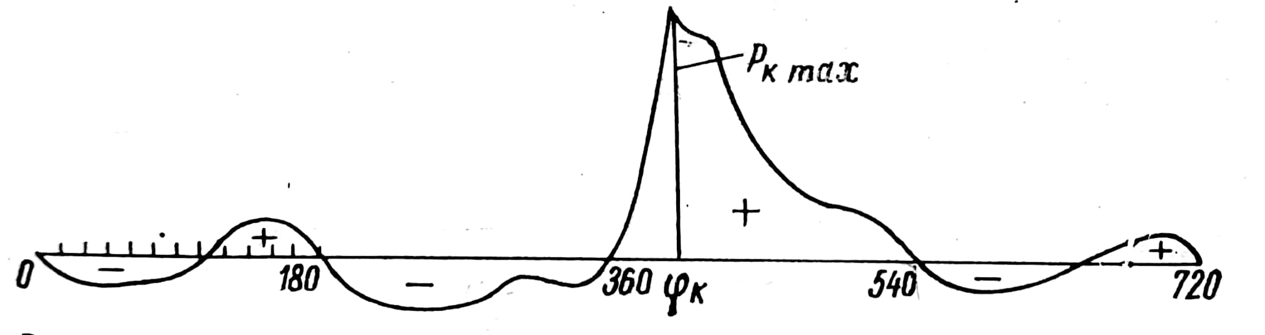

7.5 Построение суммарной диаграммы касательных усилий многоцилиндрового двигателя

Изменение касательного усилия многоцилиндрового двигателя представляется суммарной диаграммой касательных усилий, которая длявсех цилиндров может быть построена путем суммирования ординат кривых касательных усилий от всех цилиндров, сдвинутых по отношению один к другому на угол заклинки кривошипов φ₀, который определяется по формуле:
φ₀ = $\frac{720}{z}$ (58)
z – число цилиндров.
Указанное суммирование одноименных ординат удобно производить в табличной форме (см. таб. 18)
Для примера возьмем шестицилиндровый четырехтактный двигатель.
φ ⁰ = $\frac{720}{6}$ = 120⁰_{пкв}
Строим таблицу для углов заклинки кривошипов от 0 до 120⁰_{пкв}. Величины касательных усилий Т для каждого цилиндра выбираем из Таблицы 18.

Таблица 18
φ⁰₀ | № цилиндров |  |  |  |  |  | $$\sum{Ti}$$  (мм)
φ⁰₀ | 1 | 2 | 3 | 4 | 5 | 6 | $$\sum{Ti}$$  (мм)
φ⁰₀ | Величина Т (мм) |  |  |  |  |  | $$\sum{Ti}$$  (мм)
0 | Т_{φ} = 0⁰ | Т_{φ} = 120⁰ | Т_{φ} = 240⁰ | Т_{φ} = 360⁰ | Т_{φ} = 480⁰ | Т_{φ} = 600⁰ | $$\sum_{z=1}^{6}{T}$$
15 | Т_{φ} = 15⁰
30 | Т_{φ} = 30⁰
105 | Т_{φ} = 105⁰
120 | Т_{φ} = 120⁰ | Т_{φ} = 240⁰ | Т_{φ} = 360⁰ | Т_{φ} = 480⁰ | Т_{φ} = 600⁰ | Т_{φ} = 720⁰ | $$\sum_{z=1}^{6}{T}$$

По данным таблицы 18 строим диаграмму $\sum{Ti}$ = f(φ₀) см. рис.
Подсчитываем площадь диаграммы F_{д} мм².
Определяем среднее касательное усилие по диаграмме суммарных касательных усилий
Т_{ср} = $\frac{F_{d}}{l_{d}*m_{орд}}$ где: (59)
l_{d} – длина диаграммы (мм)

Т_{Кср т} = $\frac{Pi ∙i∙Z}{π}$
∆ =$\frac{Т_{к т}-Т_{к g ср }}{Т_{к т}} ∙100\% ≤3\%$

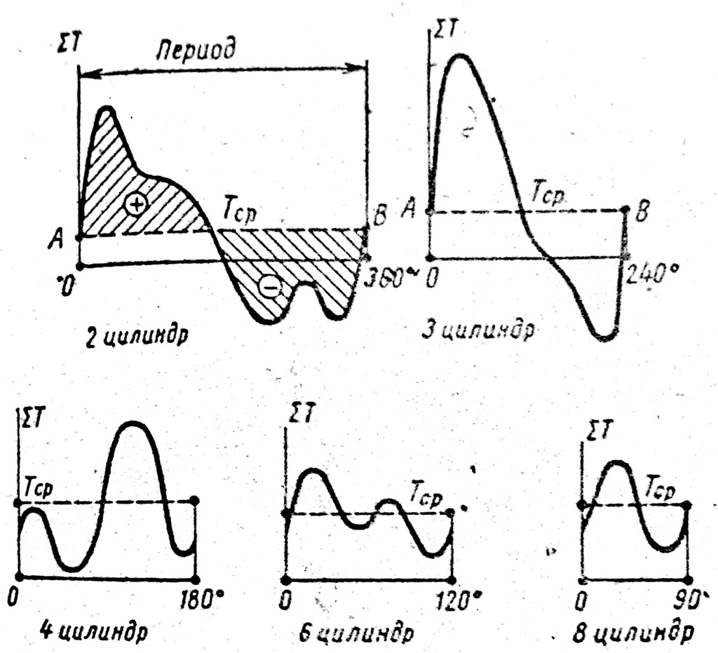
Рис. 13 [19]

7.6 Расчет маховика

7.6.1 Принимаем степень неравномерности вращения коленчатого вала
$δ= \frac{1}{20}÷\frac{1}{40}$ [3, с. 320] для главных двигателей
$δ= \frac{1}{100}÷\frac{1}{200}$ [3, с. 320] для главных двигателей – постоянного тока
$δ= \frac{1}{250}÷\frac{1}{300}$ [3, с. 320] для главных двигателей – переменного тока

3.6.2 Определяем масштаб площади диаграммы суммарных касательных сил
$m_{пл}=\frac{1}{m_{орд}}∙{10}^{6}∙\frac{π∙D^{2}}{4}∙R∙\frac{φ}{l_{d}}∙\frac{π}{180}$ , (59)
$$где:$$
$m_{орд}$– масштаб
$π$ –число Пи равное 3,14;
$D^{2}$– диаметр поршня;
Данные приведены в табл. 1
$R$– радиуса кривошипа
$φ$ – угол заклинки между кривошипами коленчатого вала
$l_{d}$ – длинна диаграммы [принимаем по прототипу].

3.6.3 Определяем избыточную площадь
$$F_{изб}$$
3.6.4 Определяем избыточную работу
$A_{изб}=F_{изб}{∙m}_{пл} Дж$ , (60)
где:
$F_{изб}$ – избыточную площадь;
$m_{пл}$ – масштаб площади диаграммы суммарных касательных сил
[формула 59].

3.6.5 Определяем маховый момент маховика
${GD}^{2}=0,1∙\frac{A_{изб}}{n^{2}∙δ}=кг∙м^{2}$ , (61)
$$где:$$
$A_{изб}$ – избыточная работа [формула 60];
$n$ – частота вращения коленчатого вала;
Данные приведены в табл. 2
$δ$ – степень последующего расширения [формула 24].

3.6.6 Принимаем диаметр обода маховика
$D_{об}=(2÷3)∙S{ м}^{2}$ , (62)
где:
$S$ – ход поршня.
Данные приведены в табл. 1

3.6.7 Определяем расточную массу обода маховика
$G_{рас}=\frac{{GD}^{2}}{D_{об}^{2}} кг$ , (63)
$$где:$$
${GD}^{2}$ – маховый момент маховика [формула 61];
$D_{об}^{2}$ – диаметр обода маховика [формула 62].

3.6.8 Определяем фактическую массу обода маховика
$G_{ф}=0,7∙G_{рас} кг$ , (64)
$$где:$$
$G_{рас}$ – расточная масса обода маховика [формула 63].

3.6.9 Определяем полную массу обода маховика
$G_{max}=(1,1 ÷1,4)∙G_{ф}кг$ , (65)
где:
$G_{ф}$ – фактическую массу обода маховика [формула 64].
3.5.10 Проверяем прочность маховика по окружной скорости
$V_{окр}=π∙D_{об}∙n \frac{м}{с} ,$ (66)
$$где:$$
$π$ –число Пи равное 3,14
$D_{об}$ – диаметр обода маховика [формула 62];
$n$ – частота вращения коленчатого вала;
Данные приведены в табл. 2

Vокр=20:40 м/с для чугуна
Vокр=100:150 м/с для стали

ПРИЛОЖЕНИЕ 1
Форма F-8.5-0.3.04

Федеральное агентство по рыболовству
БГАРФ ФГБОУ ВО «КГТУ»
Калининградский морской рыбопромышленный колледж

Допущен к защите

Заведующим отделением
должность руководителя учебного подразделения
______________ __А.П. Страфилов ____
подпись, дата инициалы, фамилия

МДК 01.01 Основы эксплуатации, технического обслуживания и ремонта судового энергетического оборудования
наименование профессионального модуля

КУРСОВАЯ РАБОТА
Контроль основных параметров рабочего цикла
тема работы
судового двигателя внутреннего сгорания

Пояснительная записка
КМРК .06.02.05
обозначение документа

Разработал обучающийся________________________
шифр учебной группы
____________________ ___________________
подпись, дата инициалы, фамилия

Руководитель
____________________ ___________________
подпись, дата инициалы, фамилия

Нормоконтроль
____________________ ___________________
подпись, дата инициалы, фамилия

Федеральное агентство по рыболовству
БГАРФ ФГБОУ ВО «КГТУ»
Калининградский морской рыбопромышленный колледж

 |  |  | УТВЕРЖДАЮ
 |  |  | Заведующий отделением
 |  |  | должность руководителя учебного подразделения
 |  |  |  |  | А.П. Страфилов
 |  |  | подпись, дата |  | инициалы, фамилия

ЗАДАНИЕ НА КУРСОВУЮ РАБОТУ
Заданиена
 |  |  | курсовая работа
по
 | наименование профессионального модуля
выпускника |  |  |  |  |  | курса |  | учебной группы
 |  |  |  |  |  |  |  |  | шифр учебной группы
специальности |  |  |  |  | 26.02.05. «эксплуатация судовых энергетических установок»
 |  |  |  |  | код, наименование специальности
фамилия, имя, отчество выпускника
Тема:

Исходные данные:

Содержание работы
вид документа: пояснительная записка, графические, технологические документы, отчет и др.
ПОЯСНИТЕЛЬНАЯ ЗАПИСКА
Титульный лист
Задание
Заглавный лист (при необходимости и его продолжение)
Введение
1 |  |  | 1.2 с
1.1 |  |  | название раздела теоритической части
1.2 |  |  | название подраздела
1.3
1.4
1.5
1.6

2____________________________________________________________________________________________________________________

название раздела практической части

Содержание раздела (название подраздела) | Шифр  ОК и ПК | Показатели оценки результата  (способен…,готов…, и т.д.)

Графические документы:

Заключение _______________________________________________________________________________________
1…2с
Рекомендуемая литература
1
2
3
…

Изменения по заданию

Дата выдачи задания |  |  |  | Срок окончания работы
Руководитель работы
 |  |  | подпись |  |  | инициалы, фамилия

Задание рассмотрено на заседании
 |  |  |  | наименование методической комиссии
Протокол заседания |  | от |  |  |  |  | 20 |  | г |  | №
Председатель методической комиссии /
руководитель учебного подразделения
 |  |  |  |  |  | подпись |  |  |  |  |  |  |  | инициалы, фамилия
Выпускник
 |  |  |  |  |  | подпись |  |  |  |  |  |  |  | инициалы, фамилия

ОБРАЗЕЦ ЗАПОЛНЕНИЯ
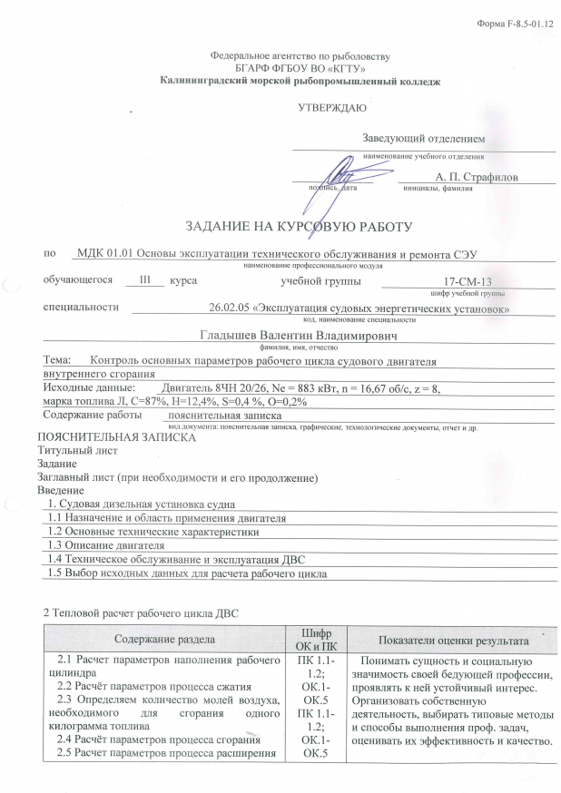

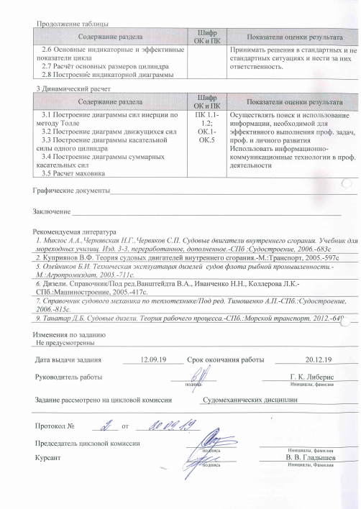

Форма F-8.5-01.13

Федеральное агентство по рыболовству
БГАРФ ФГБОУ ВО «КГТУ»
Калининградский морской рыбопромышленный колледж

 |  |  | УТВЕРЖДАЮ
 |  |  | должность руководителя учебного подразделения
 |  |  | подпись, дата |  | инициалы, фамилия

График
поэтапного выполнения ____________________________________ работы
вид выполнения работы (курсовая, дипломная)
по профессиональному модулю
наименование профессионального модуля
фамилия, имя, отчество обучающегося

специальность |  |  | курс |  |  | учебная группа
 | код |  |  |  |  |  | шифр группы

Этапы работы | Последовательность выполнения работы |  | Примерный объем выполняемого этапа в % | Срок  выполнения | Отметка руководителя  о выполнении работы
Этапы работы | пояснительная  записка (разделы и подразделы) | графические  документы | Примерный объем выполняемого этапа в % | Срок  выполнения | Отметка руководителя  о выполнении работы
1
2
3
4
5
6
7
8
9
10
11
12
13
14
15
16
17
18
19
20
21
22
 | Итого

Сдача руководителю работы на проверку и составление отзыва
дата

Руководитель работы
 |  | подпись |  | инициалы, фамилия

ОБРАЗЕЦ ЗАПОЛНЕНИЯ
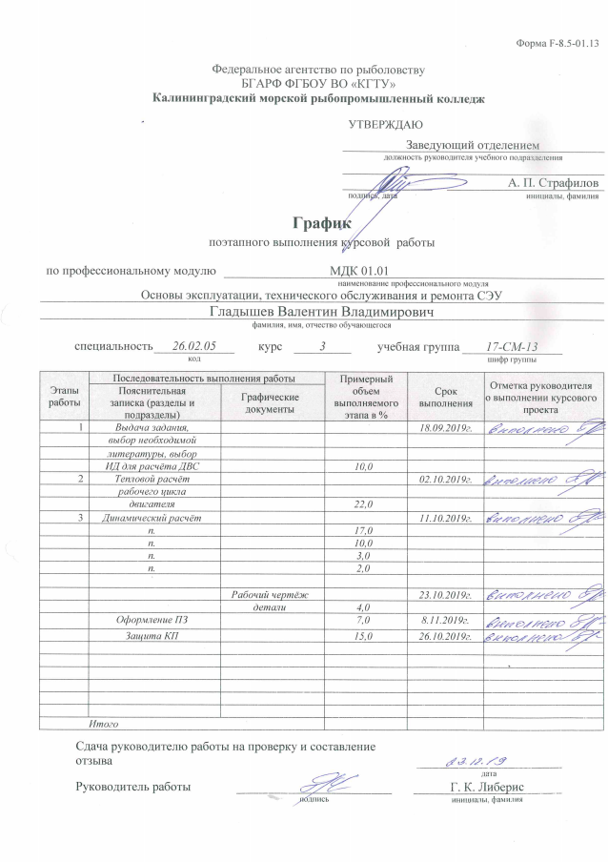

Федеральное агентство по рыболовству
БГАРФ ФГБОУ ВО «КГТУ»
Калининградский морской рыбопромышленный колледж

Отзыв
руководителя о качестве курсовой работы обучающегося
фамилия, имя, отчество обучающегося
специальности
код, наименование специальности
по профессиональному модулю
наименование профессионального модуля

Наименование темы курсовой работы

Оценка курсовой работы

Руководитель курсовой работы
 |  | подпись |  | инициалы, фамилия

______________________
1. Отзыв на курсовую работу должен содержать:
- заключение об уровне подготовки обучающегося по критериям содержания, грамотности оформления разделов пояснительной записки (введения, требований к структурно-содержательной целостности работы, теоретической и практической частей, заключения) и графических документов;
- свидетельства освоенных показателей оценки результата общих и профессиональных компетенций у обучающегося (по содержанию курсовой работы (проекта) в соответствии с заданием);
- о самоорганизации обучающегося (соблюдение графика выполнения работы).
- Оценка работы устанавливается по пятибальной системе.
ОБРАЗЕЦ ЗАПОЛНЕНИЯ
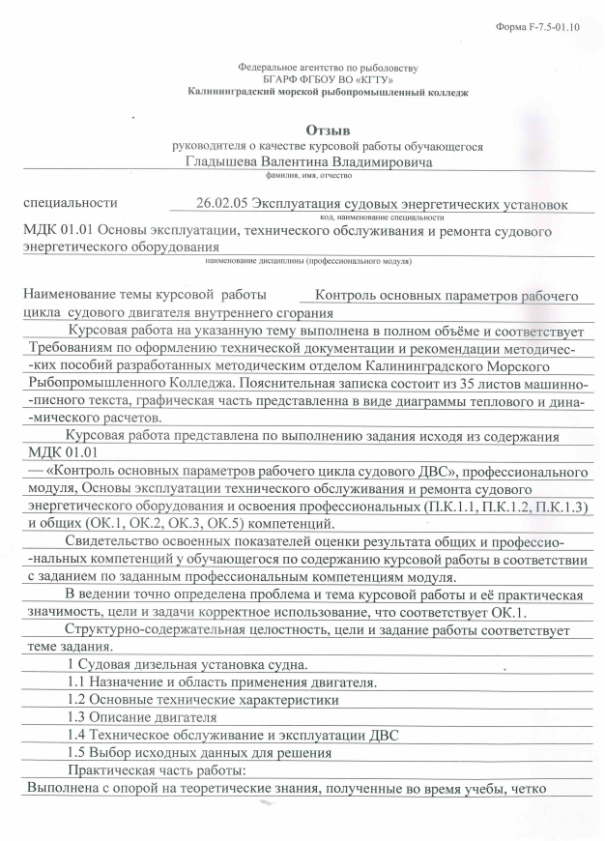

ОБРАЗЕЦ
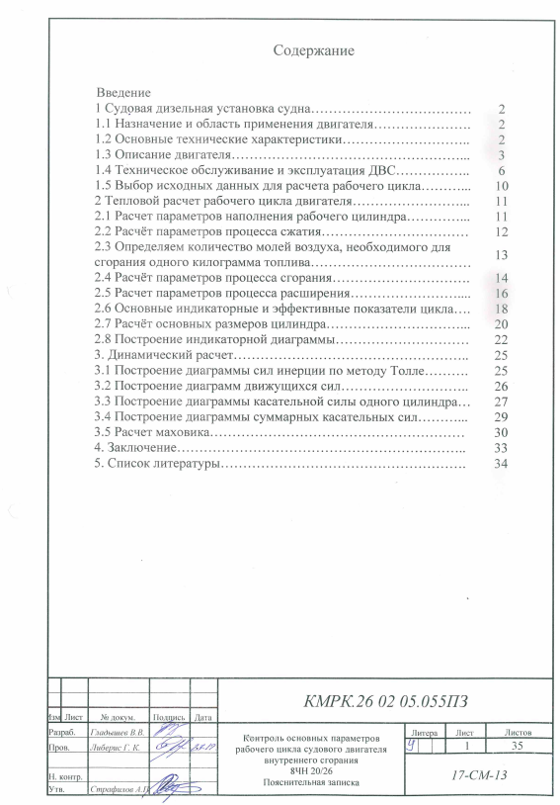

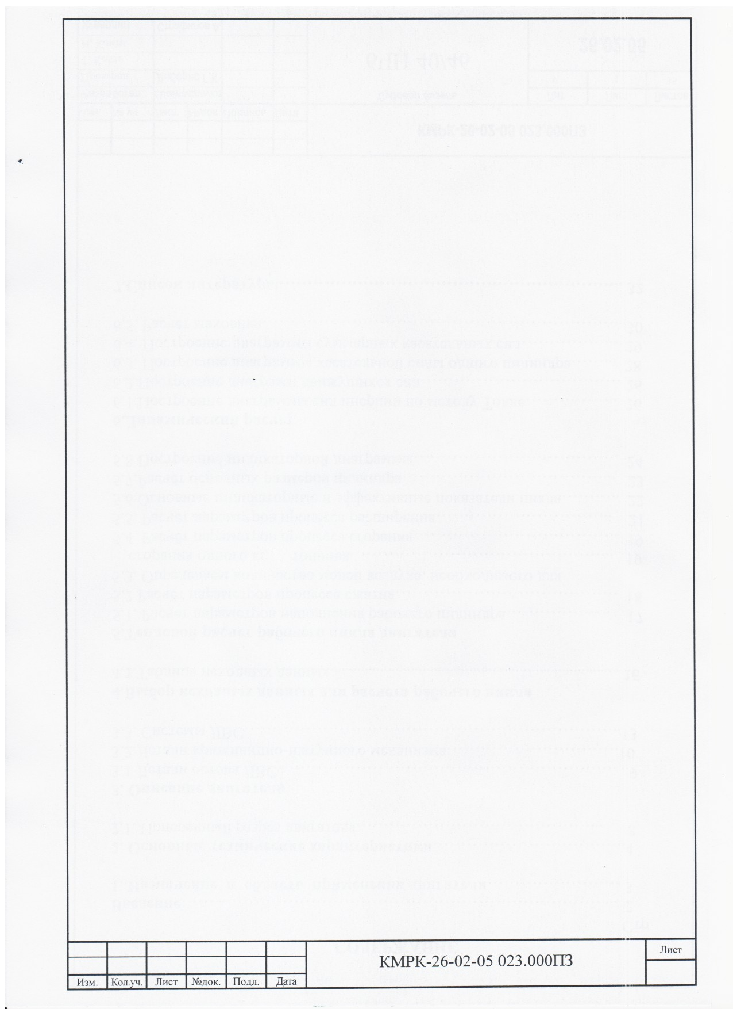

ПРИЛОЖЕНИЕ №2
Пример оформления графической части курсового проекта и расчетно-пояснительной записки
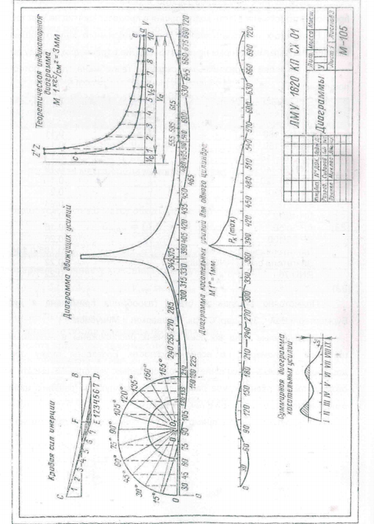
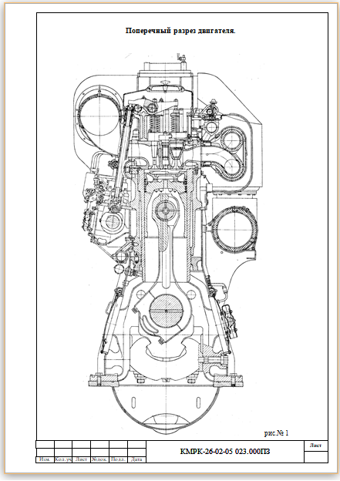

ТЕМА ЗАДАНИЙ НА КУРСОВУЮ РАБОТУ
Вариант №1
Номер варианта | Марка двигателя | Эффективная мощность  кВт | Частота вращения  nc⁻¹ | Марка топлива | Примечания
001, 51 | 6ДКРН 74/160 | 7800 | 2 | ДМ | Состав топлива
002, 52 | 6ЧН 40/48  6ZL 40/48 | 2647 | 8,67 | ДТ | ДТ  С=87,3% О=0,6%  Н=11,5% S=0,6%
003, 53 | 8ДН 48/72  8ZD 48/72 | 2850 | 3,57 | ДМ | ДМ  С=86,8% О=0,7%  Н=12,3% S=0,2%
004, 54 | 8ЧРН 30/38 | 1672 | 11,5 | Л | Л  С=87% О=0,4%  Н=12,4% S=0,2%
005, 55 | 8ЧН20/26  8VD 20/26 AL-2 | 883 | 16,67 | Л
006, 56 | 6ДКРН 62/140  662-VTBF-140 | 4780 | 2,3 | ДМ
007, 57 | 8ЧРН 32/48  8NVD 48A-2U | 971 | 7,13 | Л
008, 58 | 6ЧН 26/34 | 880 | 12,5 | Л
009, 59 | 6ЧРН 32/48  6NVD 48A-2U | 736 | 7,13 | Л
010, 60 | 6ЧН 31,8/33 | 735 | 12,5 | Л
011, 61 | 8ДР 30/50 | 735 | 5,83 | Л
012, 62 | 6ЧРН 32/48  6NVD 48A-2U | 589 | 5,75 | Л
013, 63 | 6ЧН 20/24  6AL 20/24 | 551 | 16,7 | Л
014, 64 | 6ДР 30/50 | 515 | 5 | Л
015, 65 | 8ЧН 25/34 | 440 | 8,33 | Л
016, 66 | 6ДКРН 70/120 | 3813 | 2,08 | ДМ
017, 67 | 8ЧН 32/48  8NDV 48 | 397 | 4,58 | Л
018, 68 | 8ЧРН 24/36  8NDV 36 | 424 | 8,33 | Л
019, 69 | 6Ч 23/30 | 330 | 16,7 | Л
020, 70 | 6ЧН 24/36  6NVD 36A-1 | 228 | 6,25 | Л
021, 71 | 8ЧН 18/26  8NVD 26A-2 | 294 | 12,5 | Л
022, 72 | 6ДКРН 74/160 | 6620 | 1,92 | ДМ
023, 73 | 6ЧН 40/46  6PC 2-3 L400 | 2362 | 8,67 | ДТ
024, 74 | 4ДР 30/50 | 294 | 5 | Л
025, 75 | 6Ч 23/30-1 | 243 | 12,5 | Л
026, 76 | 6Ч 25/34 | 220 | 8,33 | Л
027, 77 | 6ЧРН 18/26  6NVD 26A-3 | 287 | 16,67 | Л
028, 78 | 6ЧСП 12/14 | 66 | 25,0 | Л
029, 79 | 8ДКРН 70/120  K8Z 70/120 D | 7060 | 2,25 | ДМ
030, 80 | 8ЧН 40/46  8PC 2-5 L400 | 3827 | 8,67 | ДТ
031, 81 | 6Ч 9,5/13 | 33 | 25,0 | Л
032, 82 | 6ЧСПН 15/18 | 173 | 25,0 | Л
033, 83 | 5ДКРН 50/110 | 2573 | 2,83 | ДМ
034, 84 | 6ЧСПН 18/22 | 294 | 12,5
035, 85 | 6ЧН 20/24  6AL 20/24 | 441 | 12,5 | Л
036, 86 | 6ДКРН 45/120 | 3970 | 2,83 | ДМ
037, 87 | 6Ч 9,5/11 | 44 | 30,0 | Л
038, 88 | 6ЧСП 18/26  6NVD 26-2 | 147 | 12,5 | Л
039, 89 | 6ЧСПН 18/22 | 220 | 12,5 | Л
040, 90 | 8ЧР 26/36  8NVD 36 | 221 | 6 | Л
041, 91 | 6ЧСП 17,5/24  6NVD 24 | 110 | 12,5 | Л
042, 92 | 6ЧН 12/14 | 85 | 25 | Л
043, 93 | 8ДР 43/61 | 1472 | 4,17 | ДТ
044, 94 | 6ЧН 30/38 | 1100 | 12,5 | Л
045, 95 | 6ЧН 25/34 | 330 | 8,33 | Л
046, 96 | 4Ч 10,5/13 | 29,4 | 25 | Л
047, 97 | 4ЧСП 18/26  4NVD 26-2 | 78 | 10 | Л
048, 98 | 5ТД 56/100  5DP 56/100 | 1472 | 2,58 | ДМ
049, 99 | 6ЧСП 18/22 | 110 | 12,5 | Л
050, 100 | 6ЧН 25/40  C 256 ES | 302 | 7,83 | Л
051, 101 | 6ЧН 18/22 | 195 | 12,5 | Л
052, 102 | 6ЧРН 32/48 | 551 | 6,25 | Л
053, 103 | 6ДКРН 74/160 | 5515 | 1,917 | ДМ
054, 104 | 4Ч 8,5/11 | 17,5 | 25 | Л

Вариант №2
Номер варианта | Марка двигателя | Эффективная мощность  кВт | Частота вращения  nc⁻¹ | Марка топлива | Примечания
001,68 | 8ДКРН 70/120  K8Z 70/120 D | 7060 | 2,25 | ДМ | Состав топлива
002,69 | 8ЧН 40/46  8PC 2-5 L400 | 3827 | 8,67 | ДТ | ДТ  С=87,3% О=0,6%  Н=11,5% S=0,6%
003,70 | МАК 6 М34DF | 3000 | 12 | ДТ | ДМ  С=86,8% О=0,7%  Н=12,3% S=0,2%
004,71 | 8ЧРН 30/38 | 1672 | 11,5 | Л | Л  С=87% О=0,4%  Н=12,4% S=0,2%
005,72 | 8ЧН20/26  8VD 20/26 AL-2 | 883 | 16,67 | Л
006,73 | 6ДКРН 62/140  662-VTBF-140 | 4780 | 2,3 | ДМ
007,74 | 8ЧРН 32/48  8NVD 48A-2U | 971 | 7,13 | Л
008,75 | MAK 8 M46DF | 7200 | 8,34 | ДТ
009,76 | 6ЧРН 32/48  6NVD 48A-2U | 736 | 7,13 | Л
010,77 | 6ЧН 31,8/33 | 735 | 12,5 | Л
011, 78 | MAK 9 M34DF | 4500 | 12 | ДТ
012, 79 | 6ЧРН 32/48  6NVD 48A-2U | 551 | 16.7 | Л
013, 80 | МАК 6 М20С | 1020 | 15 | ДТ
014, 81 | 6ДР 30/50 | 515 | 5 | Л
015, 82 | 8ЧН 25/34 | 440 | 8,33 | Л
016, 83 | MAK 7 M46DF | 6300 | 8,34 | ДТ
017, 84 | 8ЧН 32/48  8NDV 48 | 397 | 4,58 | Л
018, 85 | 8ЧРН 24/36  8NDV 36 | 424 | 8,33 | Л
019, 86 | МАК 8 М20С | 1360 | 15 | ДТ
020, 87 | 6ЧН 24/36  6NVD 36A-1 | 228 | 6,25 | Л
021, 88 | 8ЧН 18/26  8NVD 26A-2 | 294 | 12,5 | Л
022, 89 | MAK 6 M46DF | 5400 | 8,34 | ДТ
023, 90 | 6ЧН 40/46  6PC 2-3 L400 | 2362 | 8,67 | ДТ
024, 91 | 4ДР 30/50 | 294 | 5 | Л
025, 92 | МАК 9 М20С | 1530 | 15 | ДТ
026, 93 | МАК 9 М25Е | 3150 | 12,5 | ДТ
027, 94 | 6ЧРН 18/26  6NVD 26A-3 | 287 | 16,67 | Л
028, 95 | МАК 6 М25С | 1740 | 12 | ДТ
029,96 | 6ДКРН 74/160 | 7800 | 2 | ДМ
030,97 | 6ЧН 40/48  6ZL 40/48 | 2647 | 8,67 | ДТ
031, 98 | MAK 8 M43C | 7200 | 8,33 | ДТ
032, 99 | 6ЧСПН 15/18 | 173 | 25,0 | Л
033, 100 | МАК 8 М32Е | 4400 | 10 | ДТ
034, 101 | 6ЧСПН 18/22 | 294 | 12,5 | ДТ
035, 102 | МАК 8 М25С | 2320 | 12 | ДТ
036, 103 | 6ДКРН 45/120 | 3970 | 2,83 | ДМ
037, 104 | 6Ч 9,5/11 | 44 | 30,0 | Л
038, 105 | 6ЧСП 18/26  6NVD 26-2 | 147 | 12,5 | Л
039, 106 | 6ЧСПН 18/22 | 220 | 12,5 | Л
040, 107 | МАК 9 М25С | 2610 | 12 | ДТ
041, 108 | 6ЧСП 17,5/24  6NVD 24 | 110 | 12,5 | Л
042, 109 | МАК 6 М32С | 2880 | 10 | ДТ
043, 110 | 8ДР 43/61 | 1472 | 4,17 | ДТ
044, 111 | 6ЧН 30/38 | 1100 | 12,5 | Л
045, 112 | 6ЧН 25/34 | 330 | 8,33 | Л
046, 113 | МАК 8 М32С | 3840 | 10 | ДТ
047, 114 | 4ЧСП 18/26  4NVD 26-2 | 78 | 10 | Л
048, 115 | 5ТД 56/100  5DP 56/100 | 1472 | 2,58 | ДМ
049, 116 | 6ЧСП 18/22 | 110 | 12,5 | Л
050, 117 | МАК 9 М32С | 4320 | 10 | ДТ
051, 118 | 6ЧН 18/22 | 195 | 12,5 | Л
052, 119 | MAK 7 M43C | 6300 | 8,34 | ДТ
053, 120 | 6ДКРН 74/160 | 5515 | 1,917 | ДМ
054, 121 | МАК 6 М32Е | 3300 | 10 | ДТ
055,122 | 5ДКРН 50/110 | 2573 | 2,83 | ДМ
056,123 | МАК 9 М32Е | 4950 | 10 | ДТ
057,124 | 8ДН 48/72  8ZD 48/72 | 2850 | 3,57 | ДМ
058,125 | MAK 8 M34DF | 4000 | 12 | ДТ
059,126 | 8ДР 30/50 | 735 | 5,83 | Л
060,127 | MAK 6 M43C | 5400 | 8,34 | ДТ
061,128 | 6ЧРН 32/48 | 551 | 6,25 | Л
062,129 | 6Ч 9,5/13 | 33 | 25,0 | Л
063,130 | MAK 9 M43C | 8100 | 8,34 | ДТ
064,131 | 6ДКРН 74/160 | 6620 | 1,92 | ДМ
065,132 | 6ДКРН 70/120 | 3813 | 2,08 | ДМ
066,133 | 6ЧН 26/34 | 880 | 12,5 | Л
067,134 | MAK 9 M46DF | 8100 | 8,34 | ДТ

Вариант №3
Номер варианта | Марка двигателя | Эффективная мощность  кВт | Частота  вращения  nc⁻¹ | Марка топлива | Примечания  Состав топлива
001, 61 | 862VTBF 140  8ДКРН 62/140 | 5296 | 2,25 | ДМ | Состав топлива
002, 62 | 8ЧРН 32/48  8NVD 48A-2U | 971 | 7,13 | Л | ДТ  С=86,3% О=0,1%  Н=13,3% S=0,3%
003, 63 | 8ДН 48/72  8ZD 48/72 | 2850 | 3,57 | ДМ | ДМ  С=87,5% О=0,5%  Н=11,5% S=0,5%
004, 64 | 8ЧРН 30/38 | 1672 | 11,5 | Л | Л  С=87% О=0,4%  Н=12,4% S=0,2%
005, 65 | 8ЧН20/26  8VD 20/26 AL-2 | 883 | 16,67 | Л
006, 66 | 6ДКРН 62/140  662-VTBF-140 | 4780 | 2,3 | ДМ
007, 67 | 6ЧН 40/48  6ZL 40/48 | 2647 | 8,67 | ДТ
008, 58 | MAC 6 M20C | 1020 | 15 | ДТ
009, 69 | 6ЧРН 32/48  6NVD 48A-2U | 736 | 7,13 | Л
010, 70 | 6ЧН 31,8/33 | 735 | 12,5 | Л
011, 71 | 8ДР 30/50 | 735 | 5,83 | Л
012, 72 | 6ЧРН 32/48  6NVD 48A-2U | 589 | 5,75 | Л
013, 73 | MAK 6 M25С | 1740 | 12 | ДТ
014, 74 | K9Z 70/120 E  9ДКРН 70/120 E | 9261 | 2,25 | ДМ
015, 75 | 6ДКРН 74/160 | 7800 | 2 | ДМ
016, 76 | 6ДКРН 70/120 | 3813 | 2,08 | ДМ
017, 77 | 8ЧН 32/48  8NDV 48 | 397 | 4,58 | Л
018, 78 | 8ЧРН 24/36  8NDV 36 | 424 | 8,33 | Л
019, 79 | MAK 6 M32С | 2880 | 10 | ДТ
020, 80 | 950 VTBF 110  9ДКРН 50/110 | 3834 | 2,83 | ДМ
021, 81 | 8ЧН 18/26  8NVD 26A-2 | 294 | 12,5 | Л
022, 82 | 6ДКРН 74/160 | 6620 | 1,92 | ДМ
023, 83 | 6ЧН 40/46  6PC 2-3 L400 | 2362 | 8,67 | ДТ
024, 84 | 4ДР 30/50 | 294 | 10 | Л
025, 85 | MAK 8 M20С | 1360 | 12,5 | ДТ
026, 86 | MAK 8 M25С | 2640 | 12,5 | ДТ
027, 87 | 6ЧРН 18/26  6NVD 26A-3 | 287 | 16,67 | Л
028, 88 | 8 84 VTBF 180  8ДКРН 84/180 | 10176 | 1,91 | ДМ
029, 89 | 8ДКРН 70/120  K8Z 70/120 D | 7060 | 2,25 | ДМ
030, 90 | 8ЧН 40/46  8PC 2-5 L400 | 3827 | 8,67 | ДТ
031, 91 | K9Z 57/80 E  9ДКРН 57/80 | 5292 | 3,75 | ДМ
032, 92 | K8Z 70/120 C  8ДКРН 70/120 | 5352 | 2,16 | ДМ
033, 93 | 5ДКРН 50/110 | 2573 | 2,83 | ДМ
034, 94 | 6ЧСПН 18/22 | 294 | 12,5 | Л
035, 95 | Wärtsila 20 6L20 | 1200 | 16,6 | ДМ
036, 96 | 6ДКРН 45/120 | 3970 | 2,83 | ДМ
037, 97 | MAN L 21/31 | 1200 | 15 | ДТ
038, 98 | 962 VTBF 140  9ДКРН 62/140 | 5958 | 2,25 | Л
039, 99 | K6Z 70/120 C  6ДКРН 70/120 | 4014 | 2,16 | ДМ
040, 100 | Wärtsila 26 6L26 | 2040 | 16,6 | ДМ
041, 101 | 6ЧСП 17,5/24  6NVD 24 | 110 | 12,5 | Л
042, 102 | 6 62 VT2BF 140  6ДКРН 62/140 | 4806 | 2,25 | ДМ
043, 103 | 8ДР 43/61 | 1472 | 4,17 | ДТ
044, 104 | 6ЧН 30/38 | 1100 | 12,5 | Л
045, 105 | 6ЧН 25/34 | 330 | 8,33 | Л
046, 106 | MAN L 16/24 | 540 | 16,6 | ДТ
047, 107 | Wärtsila 32 6L32 | 3480 | 12,5 | ДМ
048, 108 | 5ТД 56/100  5DP 56/100 | 1472 | 2,58 | ДМ
049, 109 | 6 74 VT2BF160  6ДКРН 74/160 | 6618 | 1,91 | ДМ
050, 110 | MAK 8 M20C | 1360 | 16,6 | ДМ
051, 111 | 8 84 VT2BF 180  8ДКРН 84/180 | 12352 | 1,83 | ДМ
052, 112 | 6ЧРН 32/48 | 551 | 6,25 | Л
053, 113 | 6ДКРН 74/160 | 5515 | 1,917 | ДМ
054, 114 | 4Ч 8,5/11 | 17,5 | 25 | Л
055,115 | MAN B&W 6L 48/60 | 6300 | 14,26 | ДМ
056,116 | Caterpillar C 280-6 | 1730 | 25 | ДМ
057,117 | Caterpillar C 280-8 | 2300 | 25 | ДМ
058,118 | MAN B&W 8L 48/60 | 8400 | 8,56 | ДМ
059,119 | Wärtsila 34 6L 34DF | 3000 | 12,5 | ДМ
060,120 | MAN 8L 27/31 | 1600 | 27,6 | ДМ

Вариант №4

Номер варианта | Марка двигателя | Эффективная мощность  кВт | Частота вращения  nc⁻¹ | Марка топлива | Примечания
001,71 | 6ДКРН 74/160 | 7800 | 2 | ДМ | Состав топлива
002,72 | 6ЧН 40/48  6ZL 40/48 | 2647 | 8,67 | ДТ | ДТ  С=86,3% О=0,1%  Н=13,3% S=0,3%
003,73 | МАК 6 М34DF | 3000 | 12 | ДТ | ДМ  С=87,5% О=0,5%  Н=11,5% S=0,5%
004,74 | 8ЧРН 30/38 | 1672 | 11,5 | Л | Л  С=87% О=0,4%  Н=12,4% S=0,2%
005,75 | 8ЧН20/26  8VD 20/26 AL-2 | 883 | 16,67 | Л
006,76 | 6ДКРН 62/140  662-VTBF-140 | 4780 | 2,3 | ДМ
007,77 | 8ЧРН 32/48  8NVD 48A-2U | 971 | 7,13 | Л
008,78 | MAK 8 M46DF | 7200 | 8,34 | ДТ
009,79 | 6ЧРН 32/48  6NVD 48A-2U | 736 | 7,13 | Л
010,80 | 6ЧН 31,8/33 | 735 | 12,5 | Л
011, 81 | MAK 9 M34DF | 4500 | 12 | ДТ
012, 82 | K6Z 70/120 C  6ДКРН 70/120 C | 4014 | 2,16 | ДМ
013, 83 | МАК 6 М20С | 1020 | 15 | ДТ
014, 84 | 6ДР 30/50 | 515 | 5 | Л
015, 85 | 8ЧН 25/34 | 440 | 8,33 | Л
016, 86 | Wärtsila 26 6L26 | 2040 | 16,6 | ДМ
017, 87 | 850 VTBF 140  8ДКРН 50/110 | 3408 | 2,25 | ДМ
018, 88 | K8Z 70/120 E  8ДКРН 70/120 | 8332 | 2,25 | ДМ
019, 89 | МАК 8 М20С | 1360 | 15 | ДТ
020, 90 | 6ЧН 24/36  6NVD 36A-1 | 228 | 6,25 | Л
021, 91 | 8ЧН 18/26  8NVD 26A-2 | 294 | 12,5 | Л
022, 92 | MAK 6 M46DF | 5400 | 8,34 | ДТ
023, 93 | 6ЧН 40/46  6PC 2-3 L400 | 2362 | 8,67 | ДТ
024, 94 | 8 62 VTBF 140  8 ДКРН 62/140 | 5296 | 2,25 | ДМ
025, 95 | Wärtsila 20 6L20 | 1200 | 16,6 | ДМ
026, 96 | МАК 9 М25Е | 3150 | 12,5 | ДТ
027, 97 | K6Z 57/80 E  6ДКРН 57/80 | 3528 | 3,75 | ДМ
028, 98 | МАК 6 М25С | 1740 | 12 | ДТ
029, 99 | 8ДКРН 70/120  K8Z 70/120 D | 7060 | 2,25 | ДМ
030, 100 | 8ЧН 40/46  8PC 2-5 L400 | 3827 | 8,67 | ДТ
031, 101 | MAK 8 M43C | 7200 | 8,33 | ДТ
032, 102 | 6 84 VTBF 180  6ДКРН 84/180 | 7632 | 1,91 | ДМ
033, 103 | МАК 8 М32Е | 4400 | 10 | ДТ
034, 104 | 6ЧСПН 18/22 | 294 | 12,5 | ДТ
035, 105 | Wärtsila 32 6L32 | 3480 | 12,5 | ДМ
036, 106 | 6ДКРН 45/120 | 3970 | 2,83 | ДМ
037, 107 | 6Ч 9,5/11 | 44 | 30,0 | Л
038, 108 | K8Z 70/120 E  8ДКРН 70/120 | 8332 | 2,25 | ДМ
039, 109 | 6 62 VTBF 140  8ДКРН 62/140 | 5296 | 2,25 | ДМ
040, 110 | MAN 6L21/31 | 1200 | 15 | ДМ
041, 111 | 6ЧСП 17,5/24  6NVD 24 | 110 | 12,5 | Л
042, 112 | МАК 6 М32С | 2880 | 16,6 | ДТ
043, 113 | 8ДР 43/61 | 1472 | 4,17 | ДТ
044, 114 | K9Z 70/120 C  9ДКРН 70/120 | 6021 | 2,16 | ДМ
045, 115 | 6ЧН 25/34 | 330 | 8,33 | Л
046, 116 | МАК 8 М32С | 3840 | 16,6 | ДТ
047, 117 | 6 74 VTBF 160  6ДКРН 74/160 | 5514 | 2,08 | ДМ
048, 118 | 5ТД 56/100  5DP 56/100 | 1472 | 2,58 | ДМ
049, 119 | 6 84 VTBF 180  6ДКРН 70/120 | 6174 | 2,25 | ДМ
050, 120 | Caterpillar C 280-6 | 1730 | 15 | ДТ
051, 121 | 6ЧН 18/22 | 195 | 12,5 | Л
052, 122 | MAK 7 M43C | 6300 | 8,34 | ДТ
053, 123 | 6ДКРН 74/160 | 5515 | 1,917 | ДМ
054, 124 | МАК 6 М32Е | 3300 | 10 | ДТ
055,125 | 5ДКРН 50/110 | 2573 | 2,83 | ДМ
056,126 | Caterpillar C 280-8 | 2300 | 15 | ДТ
057,127 | 8ДН 48/72  8ZD 48/72 | 2850 | 3,57 | ДМ
058,128 | MAK 8 M34DF | 4000 | 20 | ДТ
059,129 | 8ДР 30/50 | 735 | 5,83 | Л
060,130 | MAK 6 M43C | 5400 | 8,34 | ДТ
061,131 | 6ЧРН 32/48 | 551 | 6,25 | Л
062,132 | 6Ч 9,5/13 | 33 | 25,0 | Л
063,133 | MAN B&W 6L 48/60 | 6300 | 8,56 | ДМ
064,134 | 6ДКРН 74/160 | 6620 | 1,92 | ДМ
065,135 | 6ДКРН 70/120 | 3813 | 2,08 | ДМ
066,136 | 8 50 VTBF 110  8ДКРН 50/110 | 3408 | 2,83 | ДМ
067,137 | MAK 9 M46DF | 8100 | 13,9 | ДТ
068,138 | MAN 6L 16/24 | 540 | 16,6 | ДТ
069,139 | MAN 6L 27/38 | 1980 | 12,5 | ДТ
070,140 | MAN B&W 8L 48/60 | 8400 | 8,56 | ДМ

ИСПОЛЬЗУЕМЫЕ ИСТОЧНИКИ ЛИТЕРАТУРЫ

Виды источников | Наименование рекомендуемых учебных изданий
Основные | Бразновский, Виктор Кришевич. Управление технической эксплуатацией судна [Электронный ресурс] : учебное пособие для курсантов спец. "Эксплуатация судовых энергетических установок" / В. К. Бразновский. - Калининград : БГАРФ, 2017
Основные | Дейнего, Ю. Г. Эксплуатация судовых механизмов и систем : практические советы и рекомендации; учебник по спец. "Эксплуатация судовых энергетических установок" / Ю. Г. Дейнего. - Москва :Моркнига, 2018
Основные | Правила классификации и постройки морских судов [Электронный ресурс] : нормативно-технический документ / Российский морской регистр судоходства. - Санкт-Петербург : Российский морской регистр судоходства, 2015 - .  Ч. XV : Автоматизация : Взамен НД 2-020101-095; Введ. с 01.01.2018 г. - 2018
Основные | Правила классификации и постройки морских судов [Электронный ресурс] : нормативно-технический документ / Российский морской регистр судоходства. - Санкт-Петербург : Российский морской регистр судоходства, 2015 - .  Ч. XIII : Материалы : Взамен НД 2-020101-095; Введ. с 01.01.2018
Основные | Правила классификации и постройки морских судов [Электронный ресурс] : нормативно-технический документ / Российский морской регистр судоходства. - Санкт-Петербург : Российский морской регистр судоходства, 2015 - .  Ч. XI : Электрическое оборудование : Взамен НД 2-020101-095; Введ. с 01.01.2018
Основные | Правила классификации и постройки морских судов [Электронный ресурс] : нормативно-технический документ / Российский морской регистр судоходства. - Санкт-Петербург : Российский морской регистр судоходства, 2015 - .  Ч. X : Котлы, теплообменные аппараты и сосуды под давлением : Взамен НД 2-020101-095; Введ. с 01.01.2018 г. - 2018
Основные | Правила классификации и постройки морских судов [Электронный ресурс] : нормативно-технический документ / Российский морской регистр судоходства. - Санкт-Петербург : Российский морской регистр судоходства, 2015 - .  Ч. VIII : Системы и трубопроводы : Взамен НД 2-020101-095; Введ. с 01.01.2018
Основные | Правила классификации и постройки морских судов [Электронный ресурс] : нормативно-технический документ / Российский морской регистр судоходства. - Санкт-Петербург : Российский морской регистр судоходства, 2015 - .  Ч. VII : Механические установки : Взамен НД 2-020101-095; Введ. с 01.01.2018 г. - 2018
Основные | Шишкин, В. А. Технологии судоремонта [Текст] : учебное пособие. Ч. 1. Основы ремонта электромеханического оборудования судовой энергетической установки / В. А. Шишкин, Г. Е. Живлюк. - СПб. : ГМА им. адм. С.О. Макарова, 2016
Основные | Иванов, И. А. Судовое вспомогательное энергетическое оборудование: судовые вспомогательные механизмы системы и устройства [Текст] : учебное пособие / И. А. Иванов. - СПб. : ГМА им. адм. С.О. Макарова, 2016
Основные | Веревкин, Валерий Иванович. Работа в слесарных мастерских [Электронный ресурс] : учебное пособие к выполнению судоремонтной и учебно-технологической практик / В. И. Веревкин, В. Ф. Игушев, Е. М. Зеброва. - Калининград : БГАРФ, 2016
Основные | Веревкин, Валерий Иванович. Механическая обработка на металлорежущих станках, сварка, техническое обслуживание и ремонт судовых установок [Электронный ресурс] : учебное пособие для курсантов технических специальностей / В. И. Веревкин, В. Ф. Игушев, Е. М. Зеброва. - Калининград : БГАРФ, 2016
Основные | Методические рекомендации по техническому наблюдению за ремонтом морских судов [Электронный ресурс] : справочник. НД № 2-039901-005 Электронный аналог печатного издания, утвержден 30.06.16. Введен с 01.07.2016 / Редакционная коллегия Российского морского регистра судоходства (СПб.). - Санкт-Петербург : Российский морской регистр судоходства, 2016
Основные | Российский Морской Регистр Судоходства. Правила классификации и постройки морских судов. Том1и 2. С-Пб 2015г.
Основные | Кодекс по подготовке и дипломированию моряков и несению вахты (Кодекс ПДНВ-78) 2015 года (с учетом Манильских поправок)
Основные | Российский Морской Регистр Судоходства. Руководство по техническому наблюдению за судами в эксплуатации. С-Пб 2016г.
Основные | Российский Морской Регистр Судоходства. Правила классификационных освидетельствований судов в эксплуатации. С-Пб 2016г.
Основные | Правила классификации и постройки морских судов [Электронный ресурс]: нормативно-технический документ / Российский морской регистр судоходства. - Санкт-Петербург : Российский морской регистр судоходства, 2015 -
Основные | Соболенко, А. Н.Судовые энергетические установки [Текст] : дипломное проектирование / А. Н. Соболенко, Р. Р. Симашов. - М. :Моркнига, 2015 -
Основные | Косолапова Н.В. Охрана труда (Электронный ресурс) учебное пособие. М: КноРус, 2016
Основные | Минько В.М. Охрана труда (электронный ресурс) учебное пособие/ В.М. Минько. КГТУ (Калининград) 2016
Основные | Международная конвенция МАРПОЛ ЦНИИМФ С.-П. 2012
Основные | конвенция ПДНВ78 .ИМО. 2013
Основные | конвенция МАРПОЛ ЦНИИМФ С.-П. 2012
Основные | Карнаух НН Охрана труда. Учебник. Москва 2015
Дополнительные, в т.ч. курс лекций по учебной дисциплине, методические пособия и рекомендации для выполнения практических занятий, курсовых, лабораторных и самостоятельных работ | Положение о федеральном агентстве по рыболовству (Росрыболовство).
 | Концепция развития рыбного хозяйства Российской Федерации на период до 2020 года
 | Устав службы на судах рыбопромыслового флота Российской Федерации.
 | Правила техники безопасности на судах флота рыбной промышленности СССР.
 | Правила эксплуатации электрооборудования на судах ФРП России,2000г.
 | Кодекс по подготовке и дипломировании моряков и несении вахты (Кодекс ПДНВ -78) в редакции от 25.06.2010 г.
 | Маницын, В. В. Технология ремонта судов рыбопромыслового флота [Текст] : учебное пособие для вузов / В. В. Маницын. - М. : Колос, 2009
 | Девисалов ВА Охрана труда.М.2009
Электронные образовательные ресурсы | ЭБС«Book.ru», https://www.book.ru
Электронные образовательные ресурсы | ЭБС « ЮРАЙТ»https://www.biblio-online.ru
Электронные образовательные ресурсы | ЭБС «Академия», https://www.academia-moscow.ru
Электронные образовательные ресурсы | Издательство «Лань», https://e.lanbook.com
Электронные образовательные ресурсы | Электронно-библиотечная система «Университетская библиотека онлайн»,https://www.biblioclub.ru
Периодические издания | Журнал «Эксплуатация морского транспорта»;
Периодические издания | Журнал « Морские вести России»;
Периодические издания | Журнал « Морской Флот»;
Периодические издания | Журнал «Стандарты и качество».
Периодические издания | Научно-технический сборник российского морского регистра судоходства.

